TRIBUNAL DE SUSTENTACIÓN

………………………………….. ………………………………………..
MSc. Daniel Tapia Falconí Msc. Gabriel Colmont Moncayo
Vocal Delegado Director de Tesina
del Decano FICT

DECLARACIÓN EXPRESA

“La responsabilidad del contenido de este Trabajo Final de Graduación, nos corresponde exclusivamente; y el patrimonio intelectual del mismo a la ESCUELA SUPERIOR POLITECNICA DEL LITORAL”

(Reglamento de Graduación de Pregrado de la ESPOL)

………………………………… ……………………………
Andreina A. Alarcón A. Karla V. Erazo M.

……………………………
Jessica A. Jara A.

AGRADECIMIENTO

Agradecemos a Dios, nuestros padres, familiares y amigos quienes siempre estuvieron presentes, arrimaron el hombro, nos alentaron y nos dieron la firmeza moral y templanza que necesitamos durante nuestros estudios y trabajo de graduación. Del mismo modo agradecemos a nuestros profesores de la Espol y al MSc. Diego Molinari, de Kappa Engineering; Francisca de las Mercedes Mafla, de Schlumberger; MSc. Daniel Tapia, miembro del Tribunal de Sustentación; y, MSc. Gabriel Colmont, Director de nuestra Tesina, por sus conocimientos entregados durante nuestros estudios y el Seminario de Graduación y por la guía recibida para superar las dificultades técnicas y culminar nuestro Trabajo de Graduación.

DEDICATORIA

La dedicación y esfuerzo realizado para la culminación de este trabajo se la dedicamos a nuestra familia, quienes nos apoyaron incondicionalmente en culminar nuestras metas propuestas, y nos han inculcado los valores morales y éticos a lo largo de nuestra vida.

RESUMEN

La presente Tesina de Graduación trata sobre el Análisis de Pruebas de Disipación de Presión “Fall-Off Test” en Yacimientos Compuestos, utilizando el Software Saphir.

En el capítulo 1, revisamos acerca de las generalidades de Yacimientos Compuesto, donde explicamos su respectiva definición y clasificación.

En el capítulo 2, se presenta un análisis general de las pruebas de pozos para un Yacimiento Compuesto en la Pruebas de Disipación de Presión “Fall-Off Test” como problema a resolver, también se indica el modelo matemático a utilizar, así como sus definiciones, supuestos, fundamentos básicos y ecuaciones.

En el Capítulo 3, se procede a presentar el Software Saphir de Kappa para la resolución del problema, explicando su metodología, procesamiento de datos y la Interpretación para dicha resolución.

En el capítulo 4, discutimos el Ejercicio de Aplicación, en el cual nos enfocamos en el planteamiento y la resolución del problema propuesto, también en esta parte se presentan los resultados obtenidos por medio del software (KAPPA, Ecrin Saphir v4.30) haciendo una comparación con el método de Merrill y Otros, (Merrill, L.S.,Kazemi, H. , y Gogarty, W.B., 1974).

En el capítulo 5, finalmente se presentan las conclusiones y recomendaciones del trabajo realizado.

ÍNDICE GENERAL

Contenido Pág.

NOMBRE DE TESINA Y AUTORES i
TRIBUNAL DE SUSTENTACION ii
DECLARACIÓN EXPRESA iii
AGRADECIMIENTO iv
DEDICATORIA v
RESUMEN vi
ÍNDICE GENERAL viii
ABREVIATURAS xi
SIMBOLOGÍA xii
ÍNDICE DE FIGURAS xv
ÍNDICE DE TABLAS xvii
ÍNDICE DE ANEXOS xviii
OBJETIVOS xix
Objetivos Generales xix
Objetivos Específicos xix
INTRODUCCIÓN 1
CAPITULO 1 4
1. Generalidades De Yacimientos Compuestos. 4
1.1. Definición de Yacimientos Compuestos. 4
1.2. Tipos de Yacimientos Compuestos. 5
1.2.1. Yacimientos Compuestos Radial. 5
1.2.2. Yacimientos Compuestos Lineal. 6
1.2.3. Yacimientos MultiCompuestos. 6
1.2.3.1. Yacimientos MultiCompuestos de Dos y Tres Regiones. 7
CAPITULO 2 8
2. Análisis de la Prueba de Disipación de Presión “Fall-Off Test” en Yacimientos Compuestos. 8
2.1. Prueba De Disipación De Presión (“Fall-Off Test”). 8
2.2. Flujo De Fluidos En Medios Porosos. 9
2.2.1. Flujo De Estado Inestable. 10
2.2.2. Flujo De Estado Estable. 10
2.2.3. Flujo Pseudo- Estable. 11
2.3. Modelo Matemático De Un Yacimiento Compuesto. 12
2.3.2. Análisis de una prueba de disipación de presión “Fall-Off Test” en un Yacimiento Compuesto 16
2.3.2.1. Método de Merrill y Otros. 16
CAPITULO 3 28
3. Presentación Del Software A Utilizar Para La Interpretación. 28
3.1. Software Saphir. 28
3.2. Metodología PTA . 29
3.2.1. Compuesto Numérico. 29
3.2.1.1. Compuesto Radial. 31
3.2.2. Procesamiento De Datos En El Software. 34
3.2.2.1. Inicialización. 34
3.2.2.2. Carga De Datos. 36
3.2.2.3. Control De Calidad. 38
3.2.2.4. Edición De Datos. 41
3.2.2.5. Extracción Y Diagnóstico. 43
3.2.2.6. Diagnóstico. 45
3.2.2.7. Generación Del Modelo. 46
3.2.2.8. Modelo De Refinamiento. 49
3.2.2.9. Estudio De Sensibilidad. 52
CAPITULO 4 53
4. Problema De Aplicación. 53
4.1. Planteamiento Del Problema De Aplicación. 53
4.2. Resultados. 54
4.2.1 Mediante El Método De Merrill y Otros. 54
4.2.2 Mediante Saphir. 60
4.3 Diagnóstico. 60
4.4 Interpretación 61
4.5 Análisis Comparativo 62
CAPITULO 5 64
5 Conclusiones Y Recomendaciones. 64
5.1. Conclusiones. 64
5.2. Recomendaciones. 66
ANEXOS 67
REFERENCIAS BIBLIOGRÁFICAS 87

ABREVIATURAS

Bbl/d, Barriles por días.

Bbl/psi, Barriles por presión.

cp, Centipoise.

md, Mili Darcy.

ft, Pies.

hr, Horas.

Psi, Presión.

Rb/stb, Barriles de reservorio por stock tank barrels.

SIMBOLOGÍA

B = Factor Volumétrico de formación, RB/STB.
$B_{o}$ = Factor de Volumétrico del petróleo, RB/STB.
$B_{w}$ = Factor de Volumétrico del agua, RB/STB.
$c_{o}$ = Compresibilidad del petróleo, psi-1.
$c_{w}$= Compresibilidad del agua, psi-1.
$c_{t}$= Compresibilidad total, psi-1.
$c_{t1}$ = Compresibilidad total en la región 1, psi-1.
$c_{t2}$ = Compresibilidad total en la región 2, psi-1.
C = Coeficiente de almacenamiento, Bbl/psi.
$C_{D}$= Coeficiente de almacenamiento adimensional.
D* = Relación del coeficiente de Almacenamiento
k = Permeabilidad, mD.
h = Espesor, ft.
m = Pendiente de la línea recta (semi-log u otra).
M = Relación de Movilidad (Zona Interna/Zona externa).
$D=$ Relación de Difusividad.
p = Presión, psi.
$p_{i}$= Presión inicial, psi.
$p_{D}$= Presión adimensional.
$p_{D1}$= Presión adimensional del transiente en el banco de agua.
$p_{D2}$= Presión adimensional del transiente en el banco de petróleo.
PM = Presión del ajuste, psi-1.
$p_{w}$ = Presión del pozo, psi.
p* = Presión extrapolada, psi.
$p_{ws}$= Presión al tiempo de cierre, psi.
$p_{wf}$= Presión de fondo fluyente, psi.
$p_{cD}$= Solución mediante el modelo tipo de dos bancos.
q = Tasa de Flujo, bbl/D.
r = Radio, ft.
$r_{D}$= Radio adimensional.
$r_{w}$ = Radio del pozo, ft.
$r_{f1}$= Distancia del frente del banco del fluido inyectado, ft.
$r_{i}$= Distancia del pozo a la interfaz, ft.
S = Coeficiente de daño.
$S_{o}$= Saturación del petróleo.
$S_{o1}$= Saturación del petróleo en la región 1.
$S_{o2}$= Saturación del petróleo en la región 2.
$S_{w}$= Saturación del agua.
$S_{w1}$= Saturación del agua en la región 1.
$S_{w2}$= Saturación del agua en la región 2.
t = Tiempo, hr.
$t_{i}$= Tiempo inicial, hr.
$t_{iD}$ = Tiempo de inyección adimensional, previo al período de cierre.
$t_{D}$= Tiempo adimensional, hr.
$t_{p}$ = Tiempo de producción de Horner, hr.
T = Temperatura, °F.
TM = Tiempo de ajuste, hr-1.
$V_{p}$= Volumen inyectado.
$Δ_{p}$= Diferencia de presión.
$Δ_{t}$= Diferencia de tiempo.
$Δ_{tD}$ = Tiempo adimensional de cierre.
Δtfx = Tiempo de intersección de las dos rectas semilog
ΔtDfx = Tiempo adimensional de intersección de las dos rectas semilog
Ø= Porosidad, fracción.
µ= Viscosidad, cp.
$µ_{o}$= Viscosidad del petróleo, cp.
$µ_{w}$= Viscosidad del agua, cp.
𝜹 = Derivada.

ÍNDICE DE FIGURAS
Contenido Pág.

Fig. 1, Geometría de Yacimientos Compuestos adaptada de (DA PRAT GIOVANNI) 4
Fig. 2, Yacimientos Compuestos Radial adaptada de (Olivier Houzé, Didier Viturat, Ole S. Fjaere y Otros., 1988-2011) 5
Fig. 3, Yacimientos Compuestos Lineal adaptada de (Olivier Houzé, Didier Viturat, Ole S. Fjaere y Otros., 1988-2011) 6
Fig. 4, Yacimientos MultiCompuestos de Dos y Tres Regiones adaptada de (Olivier Houzé, Didier Viturat, Ole S. Fjaere y Otros., 1988-2011) 7
Fig. 5, Prueba de Fall Off, adaptada de (Escobar Freddy, 2009) 9
Fig. 6, Comportamiento de la presión dependiendo del régimen de flujo adaptada de (Fundamentos del Flujo de Fluidos en Medios Porosos, 2009) 11
Fig.7, Comportamiento de la Presión en una Prueba de Fall-Off en un Sistema Compuesto de dos Regiones (Merrill, L.S.,Kazemi, H. , y Gogarty, W.B., 1974), (John Lee, John B. Rollins y John P. Spivey, 2003). 17
Fig. 8, Correlación de la intersección del tiempo adimensional de la prueba Fall Off en un Yacimiento Compuesto de Dos Regiones, (Merrill, L.S.,Kazemi, H. , y Gogarty, W.B., 1974), (John Lee, John B. Rollins y John P. Spivey, 2003). 20
Fig. 9, Correlación de la relación de Movilidad con la relación de las pendientes y su capacidad de almacenamiento específica, (Merrill, L.S.,Kazemi, H. , y Gogarty, W.B., 1974), (John Lee, John B. Rollins y John P. Spivey, 2003). 23
Fig. 10, Comportamiento de las Curvas Tipo con diferentes valores de M=D, (KAPPA, Ecrin Saphir v4.30). 32
Fig. 11, Especificación de donde marcar los puntos en la Curva Tipo, (KAPPA, Ecrin Saphir v4.30). 34
Fig. 12. Condiciones Generales, (KAPPA, Ecrin Saphir v4.30). 35
Fig. 13, Definiendo el PVT, (KAPPA, Ecrin Saphir v4.30). 36
Fig. 14, Carga De Datos, (KAPPA, Ecrin Saphir v4.30). 37
Fig. 15, Corrección de Unidades de los Datos, (KAPPA, Ecrin Saphir v4.30). 37
Fig. 16, Historia de Producción, (KAPPA, Ecrin Saphir v4.30). 38
Fig. 17, Edición de Datos, (KAPPA, Ecrin Saphir v4.30) 43
Fig. 18, Extracción de la Gráfica log –log, (KAPPA, Ecrin Saphir v4.30). 44
Fig. 19, Selección Interactiva, (KAPPA, Ecrin Saphir v4.30). 47
Fig. 20, Ajuste del modelo Inicial Y final, (KAPPA, Ecrin Saphir v4.30). 48
Fig. 21, Modelo de Refinamiento, (KAPPA, Ecrin Saphir v4.30). 51
Fig. 22, Estudio de sensibilidad, (KAPPA, Ecrin Saphir v4.30). 52
Fig. 23, Flujo de trabajo del Software, adaptada de (KAPPA, Ecrin Saphir v4.30) 71
Fig. 24, Gráfico Semilog de Horner, adaptada de (John Lee, John B. Rollins y John P. Spivey, 2003) 76
Fig. 25, Gráfico Log Log, Curvas Tipo 77
Fig. 26, Gráfico Log Log del ajuste de las Curvas Tipo, adaptada de (John Lee, John B. Rollins y John P. Spivey, 2003) 78
Fig. 27, Gráfico Log-Log con líneas especializadas, (KAPPA, Ecrin Saphir v4.30) 79
Fig. 28, Gráfico Log-Log ajustado al modelo de un Reservorio Compuesto, (KAPPA, Ecrin Saphir v4.30) 80
Fig. 29, Gráfico Semilog por el Método de Superposición, (KAPPA, Ecrin Saphir v4.30) 81
Fig. 30, Gráfico del ajuste de la Historia de Producción y Presión, (KAPPA, Ecrin Saphir v4.30) 82
Fig. 31, Gráfico Semilog de Horner ajustado y representación las respectivas pendientes para cada región, (KAPPA, Ecrin Saphir v4.30) 83
Fig. 32, Gráfico del estudio de Sensibilidad para el factor de daño, (KAPPA, Ecrin Saphir v4.30) 84
Fig. 33, Gráfico del estudio de Sensibilidad para la relación de movilidad M, (KAPPA, Ecrin Saphir v4.30) 85

ÍNDICE DE TABLAS
Contenido Pág.

Tabla 1, Resultados del problema usando el software Saphir. 60
Tabla 2, Datos de las Propiedades del Reservorio, (John Lee, John B. Rollins y John P. Spivey, 2003) 72
Tabla 3, Datos del “Fall –Off Test, (John Lee, John B. Rollins y John P. Spivey, 2003) 73
Tabla 4, Valores calculados para los diferentes gráficos a realizar (Horner y Curvas Tipo), adaptada de (John Lee, John B. Rollins y John P. Spivey, 2003) 75
Tabla 5, Comparación de Resultados 86

ÍNDICE DE ANEXOS

Contenido Pág.

ANEXO A 67
ANEXO B 71
ANEXO C 72
ANEXO D 73
ANEXO E 74
ANEXO F 76
ANEXO G 77
ANEXO H 78
ANEXO I 79
ANEXO J 80
ANEXO K 81
ANEXO L 82
ANEXO M 83
ANEXO N 84
ANEXO O 85
ANEXO P 86

OBJETIVOS

Objetivos Generales

- Analizar una prueba de Disipación de la Presión (“Fall-Off Test”) en un Yacimiento Compuesto haciendo uso de software para la interpretación.

- Aplicar los conocimientos obtenidos en la formación profesional.

Objetivos Específicos

- Conocer las principales características de un yacimiento compuesto.

- Utilizar el modelo matemático apropiado para el problema a resolver.

- Conocer el uso del software, su metodología de trabajo y aprender a interpretar sus resultados.

- Hacer análisis de sensibilidad y verificar los resultados obtenidos con el software.

INTRODUCCIÓN

El presente proyecto tiene el carácter de Trabajo Profesional de Fin de Carrera, para la obtención por parte de quienes lo suscriben del título de Ingeniero de Petróleos.

En el documento que se presenta a continuación, se resuelve un problema de prueba de pozos con datos (John Lee, John B. Rollins y John P. Spivey, 2003) que han sido obtenidos de un “Fall-Off Test” cuyo reservorio presenta características de un Modelo Compuesto Radial de dos Regiones usando el Método de Merrill y Otros, (Merrill, L.S.,Kazemi, H. , y Gogarty, W.B., 1974), y el software Saphir, (KAPPA, Ecrin Saphir v4.30) para su respectiva interpretación.

Se tiene un Yacimiento Compuesto cuando existe una variación en las propiedades del reservorio o del fluido a cierta distancia de la boca del pozo. (Olivier Houzé, Didier Viturat, Ole S. Fjaere y Otros., 1988-2011) Este modelo puede ser utilizado para analizar las pruebas de pozos para proyectos de recuperación mejorada de petróleo, en los cuales es necesario tener en cuenta una variación de la movilidad, como lo es en la inyección de un fluido distinto al fluido del yacimiento. (Olivier Houzé, Didier Viturat, Ole S. Fjaere y Otros., 1988-2011).

Este tipo de yacimiento tiene un comportamiento “heterogéneo” compuesto, que implica un conjunto de valores de movilidad y almacenabilidad (del yacimiento) alrededor del pozo y otro diferente a cierta distancia del pozo. Este comportamiento puede ser causado por un cambio en el espesor o porosidad del yacimiento, un cambio de facies o un cambio en la movilidad del fluido en el yacimiento. Un yacimiento rodeado de un acuífero o fluidos inmiscibles inyectados, son algunos ejemplos.

Usamos el método de Merrill y Otros. (Merrill, L.S.,Kazemi, H. , y Gogarty, W.B., 1974), (John Lee, John B. Rollins y John P. Spivey, 2003), (Ambastha, Anil Kumar, 1988), utiliza un análisis de las gráficas Semilog de Horner y Log-log de las curvas tipo de Gringarten y Bourdet, de las cuales podemos determinar de manera cualitativa las dos regiones presentes en el yacimiento y de manera cuantitativa determinar sus propiedades como la Permeabilidad, Factor de daño, etc. en la primera y segunda región y consecuentemente la relación de Movilidad, relación de Difusividad y radio de la interfaz.

Se empleó el Software Saphir de la plataforma Ecrin (KAPPA, Ecrin Saphir v4.30), (Olivier Houzé, Didier Viturat, Ole S. Fjaere y Otros., 1988-2011), el cual se ha basado en el uso de la Derivada de Bourdet como la herramienta de diagnóstico principal en el análisis de la presión transitoria (PTA). En la industria es uno de los más aplicados por su fácil interacción con el usuario.

CAPITULO 1

1. Generalidades De Yacimientos Compuestos.

  - Definición de Yacimientos Compuestos.

Se define como Yacimientos Compuestos cuando existe una variación en las propiedades del reservorio como porosidad y permeabilidad, o una variación en las propiedades de los fluidos como la compresibilidad y la viscosidad, a cierta distancia de la boca del pozo en dirección lateral. (Bourdet).
Ri
Región 1
(k,µ,ct,φ)1

Región 2
(k,µ,ct,φ)2

Región 1
(k,µ,ct,φ)1
Región 2
(k,µ,ct,φ)2

h

Fig. 1, Geometría de Yacimientos Compuestos adaptada de (DA PRAT GIOVANNI)
  - Tipos de Yacimientos Compuestos.

Los tipos de yacimientos compuestos se dividen según los parámetros del modelo que son: la geometría del reservorio, la posición del pozo y las propiedades de los diferentes compartimientos del pozo.

    - Yacimientos Compuestos Radiales.

Los Yacimientos Compuestos Radiales presentan un modelo donde el pozo se encuentra ubicado en el centro de una región circular con un radio del comportimiento interior Ri. (Olivier Houzé, Didier Viturat, Ole S. Fjaere y Otros., 1988-2011).

Ri
Región 2
Región 1

Fig. 2, Yacimientos Compuestos Radial adaptada de (Olivier Houzé, Didier Viturat, Ole S. Fjaere y Otros., 1988-2011)

    - Yacimientos Compuestos Lineal.

Los yacimientos compuestos lineal presentan un modelo de extensión infinita donde el parámetro correspondiente será Li que es la distancia entre el pozo y el límite compuesto lineal. (Olivier Houzé, Didier Viturat, Ole S. Fjaere y Otros., 1988-2011).
Li
Región 2
Región 1

Fig. 3, Yacimientos Compuestos Lineal adaptada de (Olivier Houzé, Didier Viturat, Ole S. Fjaere y Otros., 1988-2011)

    - Yacimientos MultiCompuestos.

Este modelo de Yacimientos Multicompuestos se utiliza cuando los modelos compuestos anteriores se usan como métodos más sencillos para simular las variaciones de saturación de fluidos, cambios de facies y daños.
Puede darse que los supuestos sean sencillos, por ejemplo, cuando se produce un pozo que está rodeado por múltiples anillos de fluido, debido a las características de PVT o por la creación de bloqueo de gas o de los bancos de condensado. En estas variaciones de las condiciones puede que el modelo que se utiliza sea Multicompuesto. (Bourdet).

      - Yacimientos MultiCompuestos de Dos y Tres Regiones.

El modelo de Yacimientos Multicompuestos de dos y tres Zonas sirve para analizar los datos transitorios de presión de los proyectos de recuperación mejorada de petróleo. (Olivier Houzé, Didier Viturat, Ole S. Fjaere y Otros., 1988-2011)
R1

R2
R3
R1
Región 2
Región 1
R2

Fig. 4, Yacimientos MultiCompuestos de Dos y Tres Regiones adaptada de (Olivier Houzé, Didier Viturat, Ole S. Fjaere y Otros., 1988-2011)

CAPITULO 2

- Análisis de la Prueba de Disipación de Presión “Fall-Off Test” en Yacimientos Compuestos.

  - Prueba De Disipación De Presión (“Fall-Off Test”).

La prueba de “Fall Off” en un pozo de inyección es análogo a una prueba de “Build up” en un pozo de producción.

La prueba de Disipación de Presión “Fal-Off Test” (Fig. 5), se realiza cerrando el pozo inyector y haciendo un seguimiento a la presión en el fondo del pozo en función del tiempo, suponiendo una tasa de inyección constante antes de cerrar al pozo a un cierto tiempo. Los datos de presión son tomados inmediatamente antes y durante el periodo de cierre y son analizadas con los métodos desarrollados para pruebas de restauración de presión.

Fig. 5, Prueba de Fall Off, adaptada de (Escobar Freddy, 2009)

Este tipo de prueba permite determinar las condiciones del yacimiento en las adyacencias del pozo inyector y dar un seguimiento de las operaciones de inyecciones de agua y recuperación mejorada. (Escobar Freddy, 2009).

  - Flujo De Fluidos En Medios Porosos.

Para un mejor entendimiento del análisis de la prueba de pozo es conveniente iniciar la discusión definiendo tres términos básicos: el estado inestable o flujo transiente, el estado semi-estable y el estado estable.

    - Flujo De Estado Inestable.

Es el régimen de flujo en el cual la variación de la presión con el tiempo es una función tanto de la posición en el yacimiento, como del tiempo. Es llamado también Flujo Transiente. (Fundamentos del Flujo de Fluidos en Medios Porosos, 2009)

$$\left(\frac{∂p}{∂t}\right)=f\left(i,t\right) Ec(2.1)$$

    - Flujo De Estado Estable.

En este caso la presión del yacimiento, en cualquier punto, se mantiene constante en el tiempo. (Fundamentos del Flujo de Fluidos en Medios Porosos, 2009) Matemáticamente se expresa así:
$${\left(\frac{∂p}{∂t}\right)}_{i}=0 Ec(2.2)$$

    - Flujo Pseudo- Estable.

En este caso la presión del yacimiento declina linealmente con el tiempo, para cualquier posición dentro del yacimiento. (Fundamentos del Flujo de Fluidos en Medios Porosos, 2009) Matemáticamente se expresa así:

$${\left(\frac{∂p}{∂t}\right)}_{i}=constante Ec(2.3)$$

P
t
Estado Estable
Estado Pseudo- Estable
Estado No Estable

Fig. 6, Comportamiento de la presión dependiendo del régimen de flujo adaptada de (Fundamentos del Flujo de Fluidos en Medios Porosos, 2009)

  - Modelo Matemático De Un Yacimiento Compuesto.

Este modelo matemático desarrollado por (Ambastha, Anil Kumar, 1988) para un yacimiento compuesto radial de dos regiones, con efecto de almacenamiento y factor de daño en el pozo (inyección o producción), Además presenta un daño infinitamente delgado en la discontinuidad, la producción de la superficie o la tasa de inyección en el pozo activo se suponen constantes y el límite exterior puede ser infinito, cerrado o a una presión constante.
Otras hipótesis incluyen:
- La formación es horizontal, de espesor uniforme, y homogénea en cada lado de la discontinuidad.
- La parte frontal (o discontinuidad) es de un espesor infinitesimal en la dirección radial, y se puede considerar estacionaria durante todo el período de prueba.
- El flujo es laminar y radial.
- Una fase de flujo de un fluido con ligera, pero constante compresibilidad se produce en cada región
- Los efectos de gravedad y capilaridad son despreciables

    - Desarrollo Matemático

Las ecuaciones y las condiciones de contorno que deben regir en forma adimensional de un reservorio compuesto radial de dos regiones son (Ambastha, Anil Kumar, 1988):

ECUACIONES GOBERNANTES:

$$\frac{1}{r_{D}} \frac{1}{∂r_{D}}\left(r_{D}\frac{∂p_{D1}}{∂r_{D}}\right)=\frac{∂p_{D1}}{∂t_{D}} para 1 ≤r_{D}≤R_{D}, y Ec.\left(2.4\right)$$

$$\frac{1}{r_{D}} \frac{1}{∂r_{D}}\left(r_{D}\frac{∂p_{D2}}{∂r_{D}}\right)=D\frac{∂p_{D2}}{∂t_{D}} para R_{D} ≤r_{D}≤r_{eD} \left(o ˂∞\right) Ec.\left(2.5\right)$$

CONDICIONES LIMITE INTERIOR

$$CD\frac{{dp}_{wD}}{dt_{D}}-{\left(\frac{{∂p}_{D1}}{∂r_{D}}\right)}_{rD=1}=1, y Ec.(2.6)$$
$$P_{wD}=P_{D1}-S{\left(\frac{{∂p}_{D1}}{{∂r}_{D}}\right)}_{rD=1} Ec.(2.7)$$

CONDICIONES EN LA DISCONTINUIDAD

$$\frac{{∂p}_{D2}}{{∂r}_{D}}=M \frac{{∂p}_{D1}}{{∂r}_{D}} para r_{D}= R_{D } y t_{D}>0 y Ec.(2.8)$$
$$r_{D}\frac{{∂p}_{D1}}{{∂r}_{D}}=-\frac{1}{s_{f}}\left(p_{D1}- p_{D2}\right) para r_{D}= R_{D } y t_{D}>0 y Ec.\left(2.9\right)$$

En la ausencia de un daño delgado en la discontinuidad $(s_{f}=0)$.

CONDICIONES LIMITE EXTERIOR

Infinito $({p_{D2}\left(r_{D},t_{D}\right))}_{r_{D}→∞}=0 Ec.(2.10)$

Cerrado $\frac{∂_{D2}}{{∂r}_{D}}=0 a r_{D}= r_{eD} Ec.(2.11)$

Presión constante $p_{D2}\left(r_{eD},t_{D}\right)=0 Ec.(2.12)$

CONDICIONES INICIALES
$$P_{D1}\left(r_{D},0\right)=0 y Ec.(2.13)$$
$$P_{D2}\left(r_{D},0\right)=0 y Ec.(2.14)$$

Las variables usadas en Ec(2.4) a través (2.14) son:
$$p_{D1}= \frac{k_{1} h}{141.2 q B μ_{1}}\left(p_{i}-p_{1}\right) Ec.\left(2.15\right)$$

$$p_{D2}= \frac{k_{1} h}{141.2 q B μ_{1}}\left(p_{i}-p_{2}\right) Ec.\left(2.16\right)$$

$$p_{wD}= \frac{k_{1} h}{141.2 q B μ_{1}}\left(p_{i}-p_{w}\right) Ec.\left(2.17\right)$$

$$D =\frac{{(k / ∅μC_{t})}_{1}}{{(k / ∅μC_{t})}_{2}} Ec.(2.18)$$

$$M= \frac{{(k / μ)}_{1}}{{(k / μ)}_{2}} Ec.(2.19)$$

$$r_{D}=\frac{r}{r_{w}} Ec.\left(2.20\right)$$

$$r_{eD}=\frac{r_{e}}{r_{w}} Ec.(2.21)$$

$$R_{D}=\frac{R}{r_{w}} Ec.(2.22)$$

$$t_{D}=\frac{0.000264 k_{1}}{{(∅μC_{t})}_{1}} \frac{t}{{r_{w}}^{2}} Ec.(2.23)$$

$$C_{D}=\frac{5.615 C}{{2π(∅C_{t})}_{1} {{hr}_{w}}^{2}} Ec.(2.24)$$

$$s=\frac{k_{1} h}{141.2 q B µ1}Δp_{s} y Ec.(2.25)$$

$$s=\frac{k_{1} h}{141.2 q_{f} B µ1}Δp_{sf} Ec.(2.26)$$

    - Análisis de una prueba de disipación de presión “Fall-Off Test” en un Yacimiento Compuesto

      - Método de Merrill y Otros.

El método de Merrill y Otros (Merrill, L.S.,Kazemi, H. , y Gogarty, W.B., 1974), puede dar resultados más precisos, ya que evita el supuesto de desplazamiento en forma de pistón que otros modelos asumen. La Fig. 7 ilustra el comportamiento esperado de la prueba de disipación (“Fall–Off Test”) para un pozo de inyección en un sistema de dos regiones llenas de líquido. (John Lee, John B. Rollins y John P. Spivey, 2003)

Merrill y Otros, (Merrill, L.S.,Kazemi, H. , y Gogarty, W.B., 1974), proporciona métodos para estimar la localización del frente del banco del fluido inyectado, y las permeabilidades de los dos bancos de fluidos en un sistema de dos regiones. (John Lee, John B. Rollins y John P. Spivey, 2003).
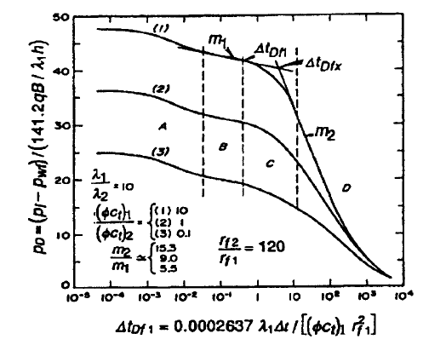

Fig.7, Comportamiento de la Presión en una Prueba de Fall-Off en un Sistema Compuesto de dos Regiones (Merrill, L.S.,Kazemi, H. , y Gogarty, W.B., 1974), (John Lee, John B. Rollins y John P. Spivey, 2003).

En la Fig. 7 las tres curvas de disipación de presión son aplicadas para diferentes relaciones del producto de la porosidad y compresibilidad, Øct, entre el primero y el segundo banco, con una relación de movilidad de M. (John Lee, John B. Rollins y John P. Spivey, 2003).

$M=\frac{λ_{1}}{λ_{2}}= \frac{{(k/μ)}_{1}}{{(k/μ)}_{2}}$. Los dos bancos de líquidos son: el primero que rodea al pozo de inyección constituido por el líquido inyectado y el segundo el banco de petróleo formado entre la zona del líquido inyectado y la región no afectada del yacimiento.

- La Sección A está dominada por los efectos de almacenamiento del pozo.
- La Sección B incluye una línea recta semilogarítmica que proporciona la información sobre el banco de fluido inyectado.

- La Sección C es una región de transición en la que el banco de petróleo empieza a influir en el comportamiento de la disipación de presión.
- La Sección D incluye una segunda línea recta semilogarítmica cuya pendiente está determinada por las propiedades del banco de fluido inyectado y el banco de petróleo formado adelante.

Sus datos se obtuvieron a partir de simulaciones por computador en el que la relación de la distancia al banco del fluido desplazado con la distancia al banco del fluido inyectado es rf₂ / rf₁> 50. (John Lee, John B. Rollins y John P. Spivey, 2003).

En la práctica, su técnica proporciona resultados aceptables, siempre y cuando rf₂ / rf₁> 10. A diferencia de otros métodos, la técnica de Merril y otros., no requiere de un pre conocimiento de la relación de la movilidad, aunque una estimación de la relación Øct, se requiere. (John Lee, John B. Rollins y John P. Spivey, 2003).

        - Análisis Semilog de Horner

La Fig. 8 muestra una correlación de ΔtfDx con la razón de las pendientes de las dos líneas rectas semilogarítmicas, m₂/m₁, y la razón de los productos de porosidad y compresibilidad en los dos bancos de fluido, (Øct)₁/(Øct)_{2.} (John Lee, John B. Rollins y John P. Spivey, 2003).

El enfoque de Merrill y Otros, (Merrill, L.S.,Kazemi, H. , y Gogarty, W.B., 1974), proporciona dos métodos para estimar la distancia del frente del banco del fluido inyectado, rf₁, de un gráfico de Pws vs log ∆t. (John Lee, John B. Rollins y John P. Spivey, 2003).

El primer método utiliza la intersección extrapolada en el tiempo de las dos líneas rectas semilogarítmicas en el gráfico de Horner, Δtfx, para obtener:

$rf1 =\sqrt{\frac{0.0002637 \left(\frac{k}{μ}\right)₁}{(ϕct)₁}\frac{Δtfx}{ΔtDfx}}$ $Ec.(2.27)$

Fig. 8, Correlación del tiempo adimensional para datos de Fall Off en un Yacimiento Compuesto de Dos Regiones, (Merrill, L.S.,Kazemi, H. , y Gogarty, W.B., 1974), (John Lee, John B. Rollins y John P. Spivey, 2003).

El segundo método utiliza el punto de desviación de los datos de presión observados a partir de la primera línea recta semilogarítmica, ${Δt}^{*}f1$ para obtener:

$${rf}_{1}=\sqrt{\frac{0.0002637{\left(\frac{k}{μ}\right)}_{1}}{{\left(ϕct\right)}_{1}}\frac{Δt*f_{1}}{Δt*{fD}_{1}} } Ec.(2.28)$$

El rango de ${{Δt}^{*}}_{fD1}$ es de 0,13 a 1,39, con un valor significativo de 0,389.

El rango y el significativo ${{Δt}^{*}}_{fD1}$ de acuerdo con una regla interpretativa, la pendiente del banco del fluido inyectado normalmente es válida hasta un tiempo equivalente a Δtf_{D1} $≈$ 0,25. Debido a que ${{Δt}^{*}}_{fD1}$ no se correlaciona bien con la pendiente y la relación especifica de almacenamiento (Øct), el segundo método para estimar rf1 debe ser utilizado solo cuando no hay suficientes datos disponibles para estimar Δtfx por el primer método.
La permeabilidad de banco del fluido inyectado (k1), y el factor de piel (S), se puede estimar a partir de la pendiente, m1, de la primera línea recta del grafico semilog. (John Lee, John B. Rollins y John P. Spivey, 2003).

$$k_{1} = -\frac{162.6q_{w} B_{w} µ_{w}}{m_{1} h} Ec. (2.29)$$

$S= 1.151\left[\left(\frac{P_{wf}-P_{1hr}}{m_{1} }-log\left(\frac{k_{1}}{Ø µ_{w} C_{t} {r^{2}}_{w}}\right)\right)+3.23\right]$ $Ec.(2.30)$

Si rf₂ > 10 rf₁, la movilidad en la segunda zona puede ser estimada desde:

${\left(\frac{k}{μ}\right)}_{2}=\frac{{\left(\frac{k}{μ}\right)}_{1}}{\left(\frac{λ₁}{λ₂}\right)}$ $Ec.(2.31)$

Donde el término λ₂/λ₁ se obtiene de la Fig. 9.
Si líneas rectas semilogaritmicas aparecen en ambas regiones, y si la capacidad específica de almacenamiento, Øct, puede ser estimada para ambas regiones, la movilidad o la permeabilidad en cada región se pueden encontrar. (John Lee, John B. Rollins y John P. Spivey, 2003).

La movilidad o permeabilidad en la segunda región no se puede obtener simplemente sobre la base de la pendiente de la segunda región, m₂. De hacerlo esta representaría las propiedades de ambas zonas. Cuando rf₂ <10 rf₁, una simulación de yacimiento es necesaria para encontrar la movilidad en la segunda región. (John Lee, John B. Rollins y John P. Spivey, 2003)

El coeficiente máximo del coeficiente de almacenamiento del pozo que aún permite que la primera línea recta de la gráfica semilog sea observada es:

${C≤5.9x{10}^{-7} \left(\frac{k}{μ}\right)}_{1}h {{∆t}^{*}}_{f1}e^{-0.14s}$ $Ec.(2.32)$

Fig. 9, Correlación de la relación de Movilidad con la relación de las pendientes y su capacidad de almacenamiento específica, (Merrill, L.S.,Kazemi, H. , y Gogarty, W.B., 1974), (John Lee, John B. Rollins y John P. Spivey, 2003).

La cual permite por alrededor de un ciclo de la primera línea recta semilogarítmica entre el cese del flujo posterior y la desviación inicial de la primera línea como efectos del segundo banco que empiezan a afectar a la respuesta de la presión. Este criterio rara vez se da, especialmente si la frontera del banco del fluido inyectado y el banco de petróleo están relativamente cerca del pozo de inyección. (John Lee, John B. Rollins y John P. Spivey, 2003).

En un reservorio la relación de movilidad diferente a la unidad, la inyectividad tiende a cambiar a medida que se inyecta agua. Durante las primeras etapas de la inyección, el cambio de inyectividad aparece como un cambio del factor de piel. Después de que suficiente fluido ha sido inyectado para formar un banco de agua significativo alrededor del pozo, la movilidad de ese banco se puede encontrar en las pruebas de pozos. El factor de daño calculado a partir de la pendiente del primer banco, m₁, no cambia a menos que el fluido inyectado en realidad está dañando o estimulando la formación. (John Lee, John B. Rollins y John P. Spivey, 2003).

        - Análisis de la Curva Tipo.

El análisis puede ser cualitativo y cuantitativo, representando gráficamente de una mejor manera el comportamiento del yacimiento compuesto con sus dos regiones. Para el análisis cuantitativo, nos permite pre calcular un punto de ajuste o cotejamiento de presión con k1 obtenido del análisis semilog en el banco de fluido inyectado (m1). (John Lee, John B. Rollins y John P. Spivey, 2003).

$(Δp)MP= -\frac{141.2\left(-qw\right)Bw µ_{w}}{kh}(p_{D})MP$ $Ec.(2.33)$

Así como también el coeficiente adimensional de almacenamiento del pozo

$CD = \frac{0.0002637 k1}{Ø µw Ct {rw}^{2}}{\left(\frac{Δte}{tD/CD}\right) }_{MP}$ $Ec.(2.34)$
Y a su vez con el C_{D} el factor de daño

$S= 0.5 ln \left(\frac{CDe^{2s}}{CD}\right)$ $Ec.(2.35)$

Ahora procedemos con el análisis de la prueba en sistemas compuestos y calculamos las razones de movilidad y la relación del coeficiente de almacenamiento, (John Lee, John B. Rollins y John P. Spivey, 2003).
La primera recta en el gráfico semilog corresponde a la movilidad en la región interior, la segunda a la de la región exterior si el sistema es compuesto radial o es el promedio de las dos zonas en el caso de compuesto lineal.

$$M'=\frac{m_{2}}{m_{1}} Ec.(2.36)$$

$$D^{*}=\frac{{\left(Øct\right)}_{1}}{{\left(Øct\right)}_{2}} Ec.(2.37)$$

La movilidad de la región de agua es:

$$λ_{1} = {(k/µ)}_{1} Ec.(2.38)$$
Para estimar

$$λ_{2}= {(k/µ)}_{2} Ec(2.39)$$

Entramos en la Fig. 9 con los valores de m₂/m₁ y (Øct)₁/(Øct)₂ y leemos λ₁/λ₂, (John Lee, John B. Rollins y John P. Spivey, 2003). Por lo tanto:

$$λ_{2}=\frac{λ1}{λ1/λ2} Ec.(2.40)$$

$$k_{2}= μ_{o} λ_{2 }Ec (2.40 A)$$
El flujo radial de la "región externa" devolverá un total de daño S_{T}. (Olivier Houzé, Didier Viturat, Ole S. Fjaere y Otros., 1988-2011).

$$S_{T}=\frac{1}{M}S_{(REGION 1)}+\left(\frac{1}{M}-1\right)\ln{\frac{ri}{rw}} Ec.(2.41)$$

Para un sistema compuesto, se determina la permeabilidad con Ec (2.40A). Erróneamente algunas veces se calcula:

$$k_{2}=-\frac{162.6qo Bo µo }{m_{2} h} Ec.(2.42)$$

Tenga en cuenta que este valor de k2 refleja las propiedades de ambas zonas: del fluido inyectado y del petróleo.

CAPITULO 3

- Presentación Del Software A Utilizar Para La Interpretación.

  - Software Saphir.

Saphir, el módulo de presión transitoria (PTA) de la estación de trabajo Ecrin, es el estándar de la industria, con más de 3.000 instalaciones activas. Con una metodología basada, desde sus orígenes, en la derivada de Bourdet. (KAPPA Engineering, 2012)

Saphir ofrece una biblioteca de modelos analíticos amplia y creciente. El modelo numérico de Voronoi se ha desarrollado para manejar la creciente complejidad de los pozos de producción, resolviendo exactamente los casos de multifase y de compleja geometría para múltiples pozos y capas. (KAPPA Engineering, 2012).

  - Metodología PTA .

La metodología que utiliza Saphir permite generar una respuesta simulada del pozo y del reservorio considerando parámetros de entrada que son explicados con mayor importancia en la (sección 3.2.2).

El software parte de un análisis numérico general para yacimientos compuestos (sección 3.2.1), tomándolo como referencia para analizar un yacimiento compuesto radial (sección 3.2.1.1).

Usando los modelos lineales estándar. En este enfoque, las tasas totales de fondo de pozo equivalentes son calculadas, usando ya sea el método de Perrine (Ver ANEXO A) o la tasa equivalente condensa. (KAPPA, Ecrin Saphir v4.30)

    - Compuesto Numérico.

Supuestos.

El reservorio cerrado contiene regiones en las que se pueden introducir diferentes valores de las características del yacimiento. Es posible definir un factor de filtración o de fuga para los límites compuestos (fallas, radios compuestos alrededor de los pozos). (KAPPA, Ecrin Saphir v4.30).

Parámetros.

M | Razón de movilidad para cada región compuesta (k/µ de referencia/ k/µ región).
D | Razón de difusividad para cada región compuesta (k/φµct referencia/ k/φµct región).
Factor de Filtración | Razón de transmisibilidad de cada límite compuesto (de "0" = sellado, a "1" = ninguna limitación al fluir).

Los parámetros de referencia se obtienen a partir del tiempo de ajuste (TM) y la presión de ajuste (PM). En el Mapa 2D y el Gráfico de la Geometría del Reservorio, todas las regiones con k_{PM} y ф_{PM} se muestran en blanco. Suponiendo que el PVT se define únicamente por todo el reservorio, k y ϕ en cada región puede obtenerse a partir de: (KAPPA, Ecrin Saphir v4.30).

- k = k_{PM} / MA
- ф = ф_{PM} D / M

Nota: es posible definir una geometría del yacimiento, donde los parámetros de ajuste no se asignan en cualquier lugar en el reservorio. En este caso, las líneas de ajuste mostradas en el gráfico log-log no son ya representativas de la simulación. (KAPPA, Ecrin Saphir v4.30).

Volúmenes calculados con zonas compuestas

Cuando se utiliza un modelo numérico con zonas compuestas, los volúmenes probados pueden ser obtenidos al tomar en cuenta o no las regiones compuestas. En otras palabras, se pueden obtener resultados para el M y D reales o dado por supuesto que son igual a "1". Ambos resultados se pueden visualizar en conjunto. (KAPPA, Ecrin Saphir v4.30).

      - Compuesto Radial.

Supuestos.

El pozo está en el centro de una zona homogénea circular, comunicándose con un reservorio homogéneo infinito.
La zonas interior y exterior tienen diferentes reservorios y / o características del fluido.
No hay pérdida de presión en la interfaz entre las dos zonas. (KAPPA, Ecrin Saphir v4.30).

Parámetros.
ri – La distancia desde el pozo a la interfaz.
M – Razón de movilidad, (k/µ zona interior/k/µ zona exterior).
D – Razón de difusividad, (k/φµct zona interior /k/φµct zona exterior).

Comportamiento.

Fig. 10, Comportamiento de las Curvas Tipo con diferentes valores de M=D, (KAPPA, Ecrin Saphir v4.30).

Al tiempo temprano se puede observar una respuesta homogénea que corresponde a la región interior. El ajuste de presión debe estar en la primera estabilización. Después de la transición, el reservorio muestra un segundo comportamiento homogéneo, que corresponde a la región exterior. La derivada de la presión puede mostrar dos estabilizaciones. El tiempo de transición entre las dos regiones homogéneas es una función de ri_{D} y k / µφct para la región interior. La relación de los niveles constantes de la derivada es igual a la razón de movilidad, la forma de la transición entre los dos comportamientos homogéneos se rige por la relación M / D. (KAPPA, Ecrin Saphir v4.30).
Opciones del software.

Mueva el cursor al tiempo cuando el primer nivel de la derivada es "plana", y haga clic esto da ri. Una segunda selección se hace a la altura del segundo "plano" para dar "M". Se muestran los valores por defecto M = D. (KAPPA, Ecrin Saphir v4.30).

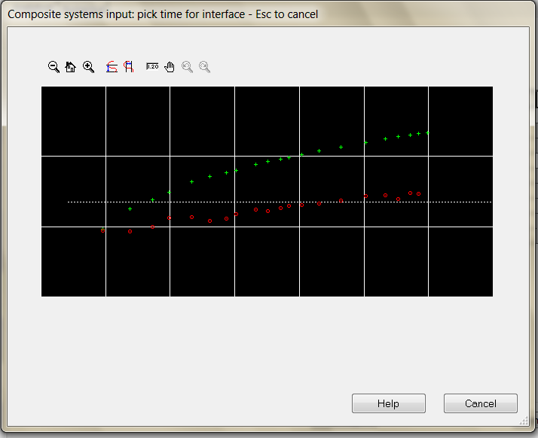
Fig. 11, Especificación de donde marcar los puntos en la Curva Tipo, (KAPPA, Ecrin Saphir v4.30).

    - Procesamiento De Datos En El Software.

      - Inicialización.

Inicializamos el programa con la información de entrada requerida para identificar la prueba, y seleccionar las principales opciones que configuren el proceso de interpretación como: El tipo de fluido que determinara la Función de la presión a Utilizar (Gas, Petróleo, Agua) y el tipo de Prueba (Estándar, Interferencia). (Olivier Houzé, Didier Viturat, Ole S. Fjaere y Otros., 1988-2011). (Ver ANEXO B).

El ingeniero puede comenzar con un análisis estándar, numérico no lineal, gas de esquisto o metano en capas de carbón (CBM), de múltiples capas analítica o numérica lineal, o un tipo de prueba del análisis de una formación. Finalmente ingresaremos los parámetros necesarios como: porosidad, espesor neto del drenado vertical, radio del pozo, etc. (Olivier Houzé, Didier Viturat, Ole S. Fjaere y Otros., 1988-2011) Fig.12.
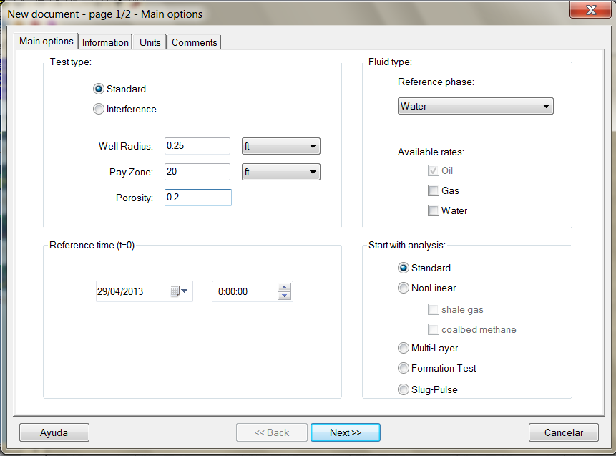
Fig. 12. Condiciones Generales, (KAPPA, Ecrin Saphir v4.30).

Para otras combinaciones de fases, una selección de correlaciones o entradas de las tablas PVT es necesario para calcular las funciones de pseudo presión y el pseudo tiempo. (Olivier Houzé, Didier Viturat, Ole S. Fjaere y Otros., 1988-2011) Fig. 13.

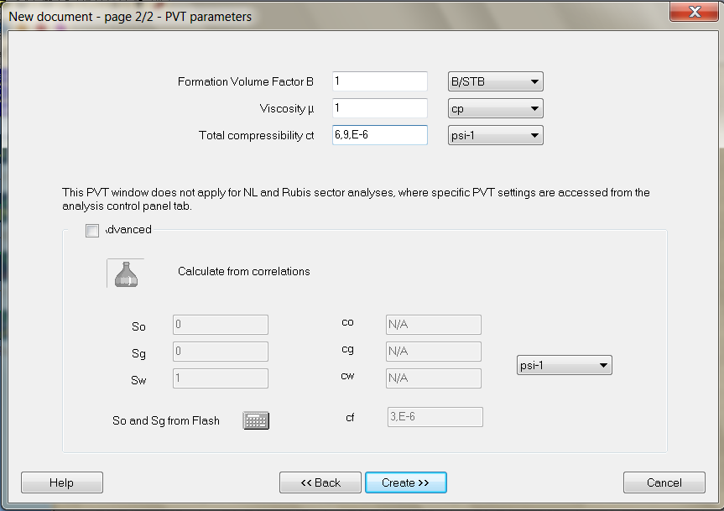

Fig. 13, Definiendo el PVT, (KAPPA, Ecrin Saphir v4.30).

      - Carga De Datos.

Para la respectiva carga de datos escogemos la opción “QAQC Data” y seleccionamos “Load”,en caso de no tener un archivo guardado con la extensiones que presenta saphir escogemos la opción “ keyboard - spreadsheet” e ingresamos los datos de tiempo y presión en forma manual. Finalmente notara que los datos se cargaran al programa, (Olivier Houzé, Didier Viturat, Ole S. Fjaere y Otros., 1988-2011). Fig.14.

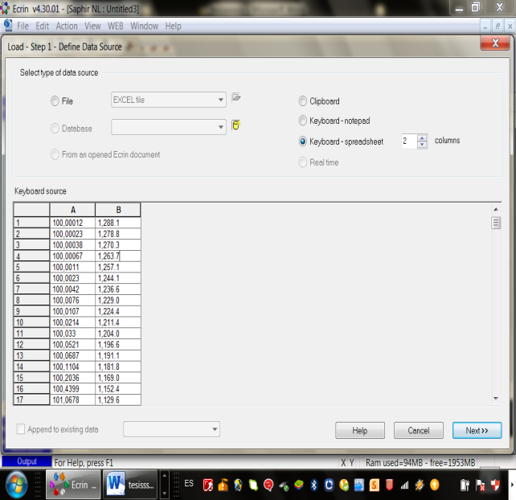
Fig. 14, Carga De Datos, (KAPPA, Ecrin Saphir v4.30).

En la siguiente ventana usted podrá verificar las unidades en la que ingreso los datos para el análisis, (Olivier Houzé, Didier Viturat, Ole S. Fjaere y Otros., 1988-2011). Fig. 15.
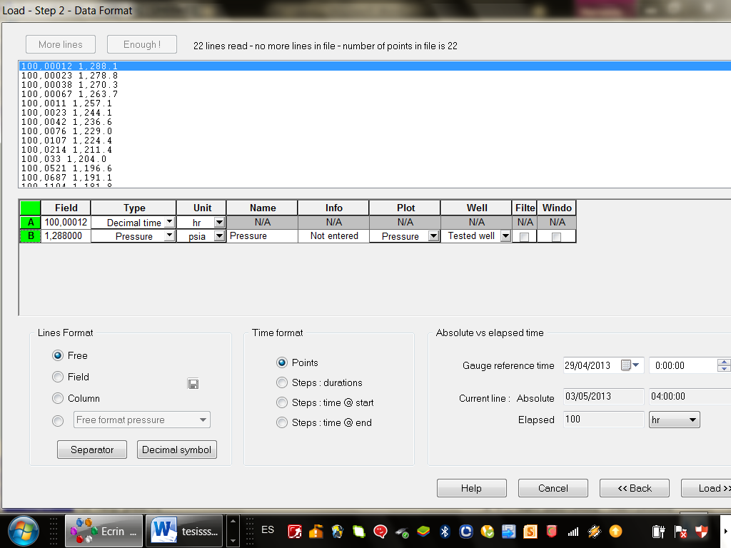
Fig. 15, Corrección de Unidades de los Datos, (KAPPA, Ecrin Saphir v4.30).

Para los datos de producción escogemos la opción “Edit Rates” e ingresamos el historial, (Olivier Houzé, Didier Viturat, Ole S. Fjaere y Otros., 1988-2011). Fig. 16.

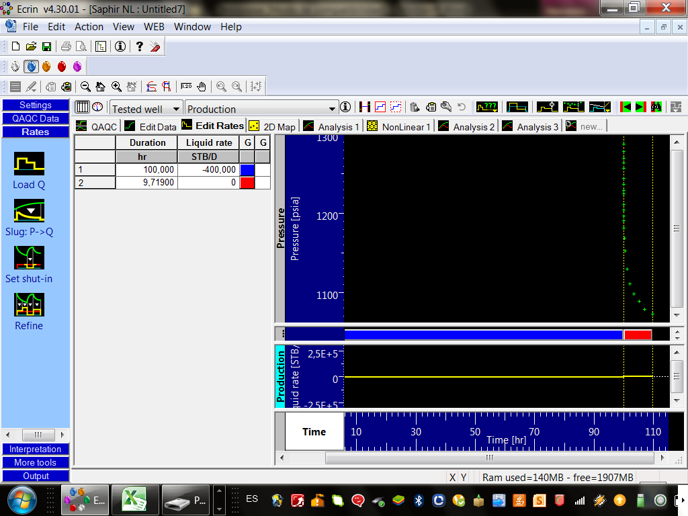
Fig. 16, Historia de Producción, (KAPPA, Ecrin Saphir v4.30).

      - Control De Calidad.

El control de calidad es importante al momento de realizar la interpretación para la cual hay que tomar en cuenta problemas como, (Olivier Houzé, Didier Viturat, Ole S. Fjaere y Otros., 1988-2011):
- Validación de los manómetros: Identificación de fallas, desvíos, falla de reloj, resolución, etc.
- Identificación de problemas operacionales.
- Cuando sea aplicable, identificación y corrección de los efectos de las mareas.
- Discriminación de los efectos del pozo de los efectos de reservorio.
Una vía para diagnosticar los efectos del pozo es el cálculo dinámico de la diferencia entre los manómetros de medición de los mismos datos, el valor de la diferencia en sí es de pequeño interés siempre y cuando se mantenga dentro de los manómetros de precisión. Sin embargo, las variaciones de la diferencia pudieran ser una fuente valiosa de información, (Olivier Houzé, Didier Viturat, Ole S. Fjaere y Otros., 1988-2011).

Cuando dos sensores de presión se fijan a la misma profundidad, como con un vehículo de ancho dual, su diferencia puede ser utilizada para comprobar su sincronización (desplazamiento de tiempo), y su coherencia. Manómetro de fracaso y de desvió pueden ser identificados, (Olivier Houzé, Didier Viturat, Ole S. Fjaere y Otros., 1988-2011).

Cuando los manómetros son establecidos en diferentes niveles, como en una configuración tándem, cualquier cambio del gradiente de presión que se produce entre los manómetros puede ser detectado. En la presencia de problemas de segregación de fases, la colocación correcta de los manómetros duales puede ayudar a calificar y cuantificar incluso estos problemas. El ingeniero deberá evitar inútilmente interpretar y utilizar un modelo de comportamiento del yacimiento complejo que tiene absolutamente nada que ver con el reservorio, (Olivier Houzé, Didier Viturat, Ole S. Fjaere y Otros., 1988-2011).
En ausencia de manómetros duales, se puede calcular la derivada del manómetro en función del tiempo, y los ponemos en una escala lineal o log-log. Esto actuara como "lupa" del comportamiento de la presión, (Olivier Houzé, Didier Viturat, Ole S. Fjaere y Otros., 1988-2011).

A pesar de que personas asocian la dificultad de la prueba de interpretación del pozo a la parte modelada, una gran cantidad de pensamientos tienen lugar en esta etapa de la interpretación, ya que define el punto de partida de donde el diagnóstico se llevará a cabo. No identificar cualquier problema operacional puede potencialmente poner en peligro el proceso de interpretación en conjunto. (Olivier Houzé, Didier Viturat, Ole S. Fjaere y Otros., 1988-2011)

Hay una ventaja de lado en la realización de un control exhaustivo de calidad: después de ir y venir entre los datos y el informe de prueba del pozo, el ingeniero de interpretación sabrá lo que pasó durante la prueba, incluso si él / ella no estaba en el lugar. (Olivier Houzé, Didier Viturat, Ole S. Fjaere y Otros., 1988-2011).

      - Edición De Datos.

Los Datos cargados pueden ser el resultado de un cuidadoso post-proceso por la compañía de adquisición de datos, en cuyo caso ninguna o poca edición puede ser necesario. Pero muy a menudo el ingeniero de interpretación tendrá que recopilar datos de calidad desigual y de diferentes fuentes. Las Presiones a menudo se adquieren de fondo de pozo en tiempo real o con un manómetro de memoria, mientras que las tasas todavía serán medidas en la superficie y proceden del informe de prueba de pozo con un tiempo diferente de muestreo. (Olivier Houzé, Didier Viturat, Ole S. Fjaere y Otros., 1988-2011).

Una vez que los datos irrelevantes y la corrección de los errores de carga hayan sido identificados, el principal reto será el de terminar un conjunto coherente y sincronizado de datos de tasas y presión. Para llegar hasta allí el ingeniero tendría que realizar las siguientes tareas (Olivier Houzé, Didier Viturat, Ole S. Fjaere y Otros., 1988-2011):

Los datos de Presión y tasas para nuestro ejemplo fueron obtenidos del (John Lee, John B. Rollins y John P. Spivey, 2003), Pero lo ideal sería adquirirlos por vía electrónica a la misma hora de referencia de la prueba.

Si no está cargado, crear la historia de tasas gráficamente mediante la identificación de los saltos de presión y obtener los valores de la frecuencia del informe de prueba de pozo. Use una facilidad para identificar automáticamente los períodos de cierre y corregir automáticamente la historia de la producción de volúmenes a tasas, (Olivier Houzé, Didier Viturat, Ole S. Fjaere y Otros., 1988-2011).

- Perfeccione la historia de la producción, cuando el tiempo de muestreo de mediciones de la tasa es demasiado abrupta, (Olivier Houzé, Didier Viturat, Ole S. Fjaere y Otros., 1988-2011).
- Al contrario, si la Historia de producción es útil, simplificara la historia de tasa para reducir el tiempo necesario del CPU requerido para ejecutar los modelos, (Olivier Houzé, Didier Viturat, Ole S. Fjaere y Otros., 1988-2011).

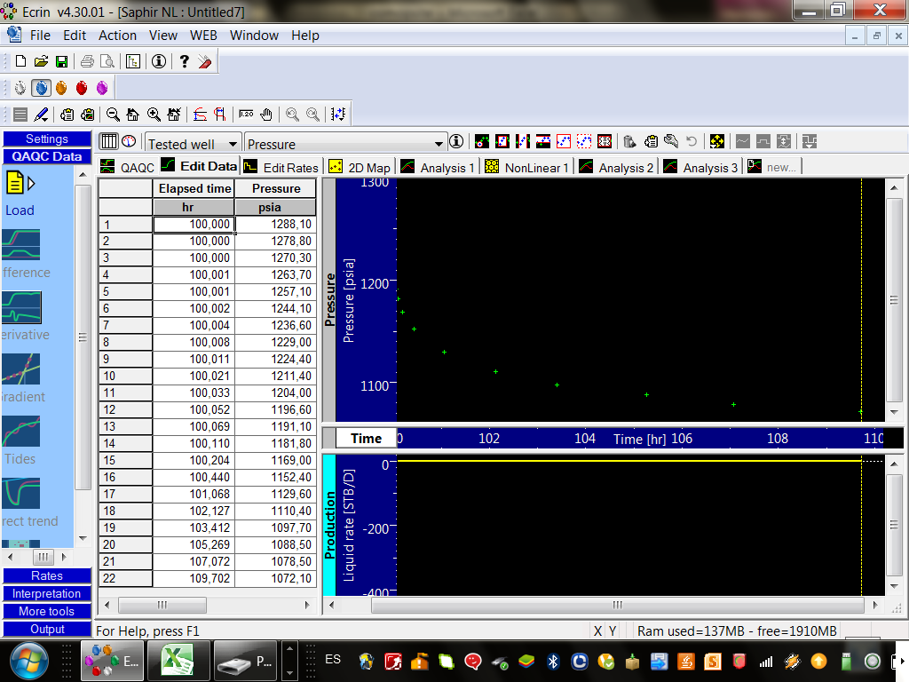

Fig. 17, Edición de Datos, (KAPPA, Ecrin Saphir v4.30)

      - Extracción Y Diagnóstico.

Una vez que los datos han sido sincronizados y validados, el análisis propiamente dicho se iniciara. El ingeniero se centrará en uno o varios indicadores, uno o varios períodos de flujo y creará las herramientas de diagnóstico apropiadas, a partir de las gráficas log-log y semilog. En caso de Saphir, esta extracción es seguida por una colocación automática de una línea horizontal para IARF en la derivada de Bourdet y una línea de pendiente unitaria para almacenamiento del pozo en tanto la presión como la derivada de Bourdet. Este posicionamiento se establece mediante una filtración relativamente simple, el objetivo principal es poner estas líneas en el mismo "rango", como los datos. En caso de comportamiento complejo, el software quizás haya seleccionado el nivel equivocado de la derivada y para IARF o haya seleccionado mal la línea de pendiente unitaria para el almacenamiento del pozo. El ingeniero de interpretación entonces interactiva mover las dos líneas rectas en orden para posicionar adecuadamente estos regímenes de flujo. (Olivier Houzé, Didier Viturat, Ole S. Fjaere y Otros., 1988-2011).

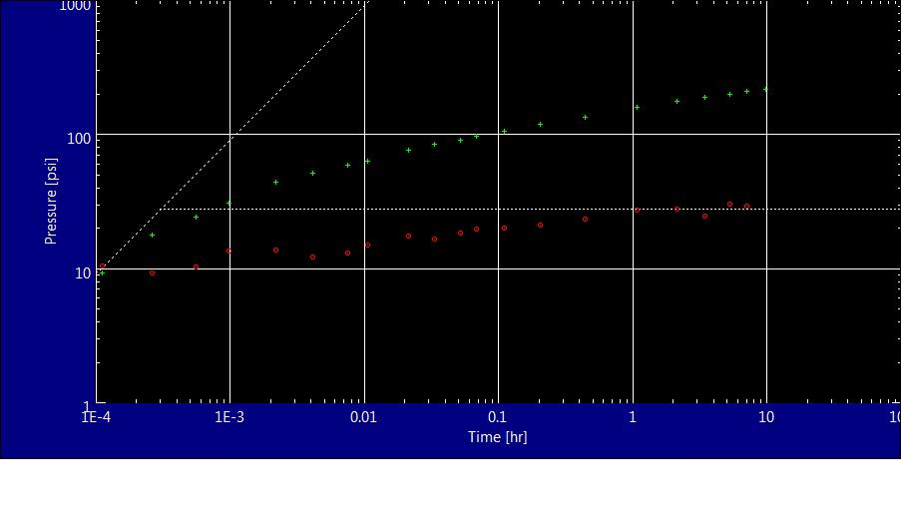
Wellbore Storage Unit Slope
IARF
Line

Fig. 18, Extracción de la Gráfica log –log, (KAPPA, Ecrin Saphir v4.30).

Durante el proceso de extracción, y posiblemente más tarde, el ingeniero puede decidir controlar el suavizado de la derivada, aplicar un filtro logarítmico, y en el caso de un cierre, controlar la presión de flujo última. (Olivier Houzé, Didier Viturat, Ole S. Fjaere y Otros., 1988-2011).
      - Diagnóstico.

Después de la extracción, los problemas con los datos que hayan sido pasados por alto en el control de calidad inicial pueden ponerse en manifiesto, y requieren datos adicionales de edición, y una nueva extracción. En cuanto a la respuesta de la derivada será el punto de partida para este proceso. Las características individuales se tendrán en cuenta, ya sean validadas o rechazadas, y potencialmente asociadas a un modelo de pozo, reservorio o de frontera. (Olivier Houzé, Didier Viturat, Ole S. Fjaere y Otros., 1988-2011).

Dependiendo del diagnóstico, los gráficos loglog y semilog puede complementarse con otros gráficos especializados para identificar los regímenes de flujo específicos mediante análisis de línea recta como en este caso del grafico semilog de Horner. (Olivier Houzé, Didier Viturat, Ole S. Fjaere y Otros., 1988-2011).

Desde el punto de vista del conocimiento previo y la complejidad de la respuesta, el problema puede ser rápidamente restringido a una o dos alternativas, o la gama de posibilidades puede permanecer grande. Por exploración de pozos, la incertidumbre en la explicación puede estar, y la explicación alternativa podría ser presentada en el informe "final". (Olivier Houzé, Didier Viturat, Ole S. Fjaere y Otros., 1988-2011).

      - Generación Del Modelo.

Después de diagnosticar el comportamiento, el software seleccionará uno o varios modelos candidatos, (Olivier Houzé, Didier Viturat, Ole S. Fjaere y Otros., 1988-2011).

El objetivo es utilizar la capacidad de modelado del software para que coincida en parte o en su totalidad la respuesta de la presión. Este consistirá en seleccionar uno o varios modelos, que puede ser analítico o numérico. (Olivier Houzé, Didier Viturat, Ole S. Fjaere y Otros., 1988-2011).

Es basado en modelos asesores que se pueden usar para acelerar el proceso mediante la detección de si una respuesta derivada puede explicarse por una cierta combinación en el pozo, reservorio y modelos de contorno, y de esta manera produce una primera estimación de los parámetros del modelo sin interacción del usuario. (Olivier Houzé, Didier Viturat, Ole S. Fjaere y Otros., 1988-2011).

Hay muchas maneras para estimar los parámetros: (1) formar los resultados de gráficos especializados que pueden haber sido creados en el análisis; (2) formar líneas rectas en el gráfico log-log (almacenamiento del pozo, IARF, fracturas, sistemas cerrados); (3) por interactiva selección de las características de la parte correspondiente a la derivada; (4) mediante la introducción manual. (Olivier Houzé, Didier Viturat, Ole S. Fjaere y Otros., 1988-2011).

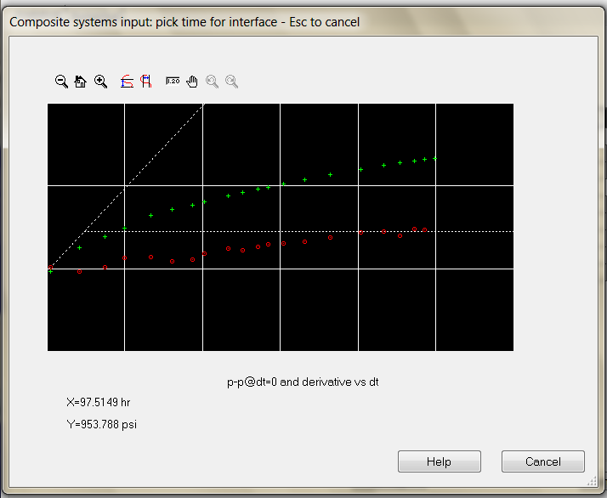
Fig. 19, Selección Interactiva, (KAPPA, Ecrin Saphir v4.30).

El modelo se genera y se compara con los datos, tanto en términos de presión y la derivada de Bourdet en la historia del gráfico, y los gráficos loglog y semilog. En el caso de otros gráficos especializados sean usados, el modelo también se comparará en estas escalas diferentes. De esta manera se decide a criterio personal rechazar el modelo candidato, o mantener y refinar los cálculos de parámetros. (Olivier Houzé, Didier Viturat, Ole S. Fjaere y Otros., 1988-2011).
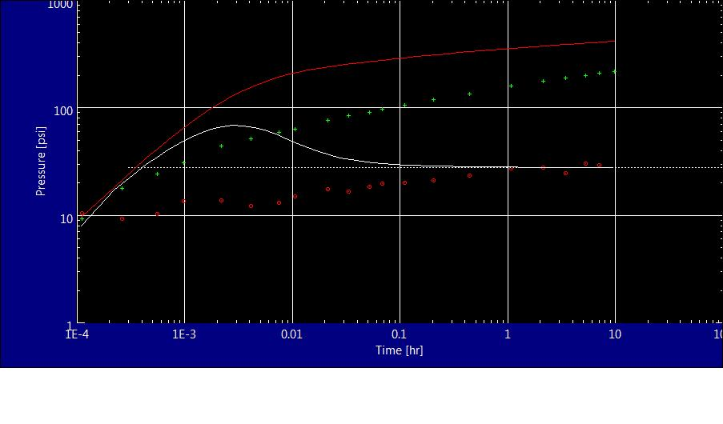

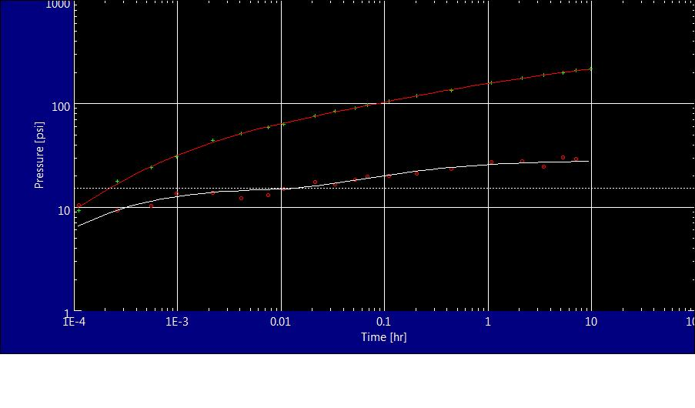

Fig. 20, Ajuste del modelo Inicial Y final, (KAPPA, Ecrin Saphir v4.30).

      - Modelo De Refinamiento.

Antes de proceder a una rutina de optimización, se debe lidiar con los errores de los parámetros si los hay, modificándolos. Esto aumentará la posibilidad de que la regresión tenga éxito y converja rápidamente para asegurar la elección del modelo. En general el Software dispone de instalaciones para facilitar este proceso, los parámetros pueden ser corregidos si el ingeniero cambia el “match” dentro del grafico log-log. (Olivier Houzé, Didier Viturat, Ole S. Fjaere y Otros., 1988-2011).

Regresión no lineal: El principio es el uso de optimización numérica para refinar las estimaciones de los parámetros mediante la minimización de una función de error, en general la desviación estándar entre las presiones simuladas y las presiones reales en tiempos cuidadosamente seleccionados, (Olivier Houzé, Didier Viturat, Ole S. Fjaere y Otros., 1988-2011).

La derivada también puede ser integrada en la función de error. El algoritmo de optimización más utilizado es el de Levenberg-Marquardt, pero hay muchas variantes. (Olivier Houzé, Didier Viturat, Ole S. Fjaere y Otros., 1988-2011).

Entre los parámetros del modelo, algunos pueden ser fijados por el usuario. Para los demás, se puede controlar sus límites superior e inferior. Los puntos de datos en el que se calcula la función de error también pueden ser controlados por el usuario. Una opción importante será si la optimización se limita al periodo de análisis, o si se extiende a datos fuera del análisis. En el primer caso, el ajuste “Match” al final del proceso de optimización será tan bueno como que el punto de partida o mejor. Si la optimización se lleva a cabo en los puntos más allá del período analizado, la historia total del ajuste ”macht” se mejorará, pero potencialmente será a expensas de la calidad del ajuste ” match” utilizado para el diagnóstico. (Olivier Houzé, Didier Viturat, Ole S. Fjaere y Otros., 1988-2011).

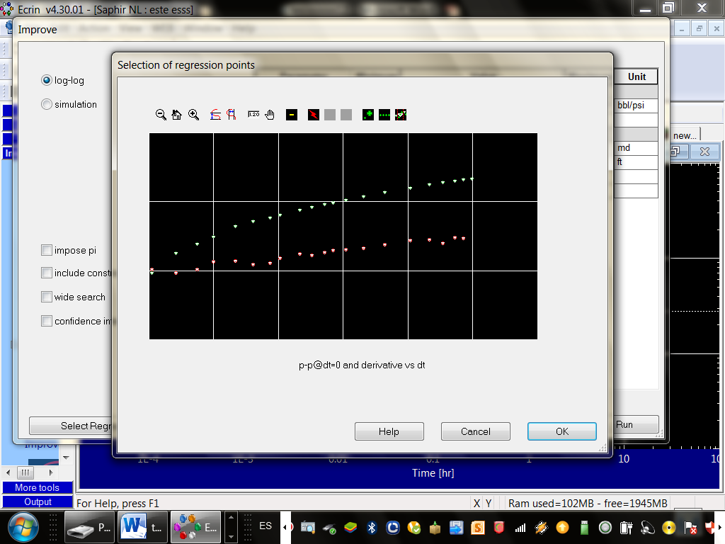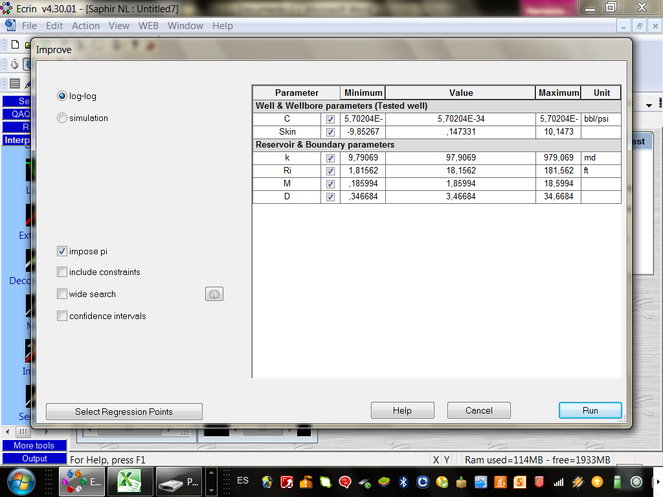
Fig. 21, Modelo de Refinamiento, (KAPPA, Ecrin Saphir v4.30).

      - Estudio De Sensibilidad.

Al final de la regresión no lineal también es posible recuperar los intervalos de confianza. Se pueden utilizar para evaluar la sensibilidad a los parámetros individuales y los parámetros de eventuales de correlaciones cruzadas. (Olivier Houzé, Didier Viturat, Ole S. Fjaere y Otros., 1988-2011).

También se puede ejecutar y visualizar una serie de generaciones de modelos correspondientes a diferentes valores de un parámetro dado como el factor de daño con el fin de compararlos en una sola grafica loglog. Esto es, hasta cierto punto, la versión moderna de las de curvas tipo, donde las soluciones adimensionales se sustituyen por la generación y extracción de modelos detallados con rangos de los parámetros de usuarios actuales. (Olivier Houzé, Didier Viturat, Ole S. Fjaere y Otros., 1988-2011).
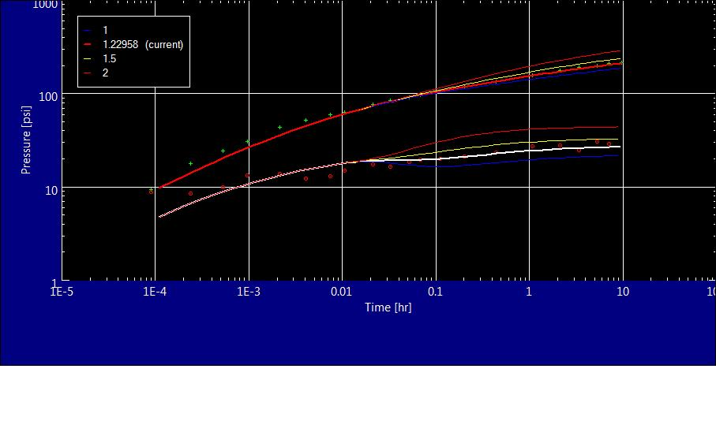
Fig. 22, Estudio de sensibilidad, (KAPPA, Ecrin Saphir v4.30).

CAPITULO 4

- Problema De Aplicación.

  - Planteamiento Del Problema De Aplicación.

Después de una inyección de agua en un reservorio de aceite, se llevó a cabo una prueba de caída de presión. El radio de investigación alcanzado durante el ensayo se encontró tanto al banco de agua que rodea el pozo y el banco de aceite entre la región de agua inyectada y la región afectada del reservorio. Determinar la permeabilidad efectiva de cada región y encontrar el factor de piel, (John Lee, John B. Rollins y John P. Spivey, 2003). (Ver ANEXO C).
Se presenta los datos de la caída de presión que registra en un “Fall-off test”, (John Lee, John B. Rollins y John P. Spivey, 2003). (Ver ANEXO D).

  - Resultados.

    - Mediante El Método De Merrill y Otros.

Análisis Semilog de Horner.
La permeabilidad en el banco del fluido inyectado k₁ (Ec. 2.29), y el factor de piel S (Ec. 2.30.), se puede estimar a partir de la pendiente m₁ de la primera línea recta del grafico semilog, (John Lee, John B. Rollins y John P. Spivey, 2003) (Ver ANEXO E y F).

$$k_{1} = -\frac{162.6qw Bw µw}{m_{1} h}$$

$$k_{1}=-\frac{\left(162.6\right)\left(-400\right)\left(1.0\right)\left(1.0\right)}{\left(32.4\right)\left(20\right)}$$

$$k_{1}=100md$$
$$S= 1.151\left[\left(\frac{P_{wf}-P_{1hr}}{m_{1} }-log\left(\frac{k_{1}}{Ø µ_{w} C_{t} {r^{2}}_{w}}\right)\right)+3.23\right]$$

$$S= 1.151\left[\left(\frac{1314.7-1160}{32.4}-log\left(\frac{100}{(0.20) (1.0)(6.9 x {10}^{-6})( {0.25)}^{2}}\right)\right)+3.23\right]$$

$$S=-1.2$$
Donde p1hr = 1160 psia se obtiene a partir de la extrapolación de la línea que pasa por los datos de presión temprana (es decir, el banco de agua), (John Lee, John B. Rollins y John P. Spivey, 2003).

Análisis cuantitativo de la curva tipo.

Ahora realizamos un análisis cuantitativo de las curvas tipo (Ver ANEXO E, G y H). La elección de un valor conveniente de p_{D} = 10, el cambio de presión correspondiente usando la Ec.(2.33), (John Lee, John B. Rollins y John P. Spivey, 2003).

$$(Δp)MP= -\frac{141.2\left(-qw\right)Bw µ_{w}}{kh}(p_{D})MP$$
$$\left(Δp\right)MP= -\frac{141.2\left(-400\right)\left(1.0\right)\left(1.0\right)}{\left(100\right)\left(20\right)}\left(10\right)$$
$$\left(Δp\right)MP=282psi$$

Un buen ajuste o coincidencia se obtiene con la curva de tipo definida por los parámetros de correlación de CDe2s = 1 y seleccionamos un punto de ajuste de tiempo Δte= 0.34 horas y tD/CD = 10000.

El coeficiente de almacenamiento del pozo adimensional mediante la (Ec.2.34) es:
$$CD = \frac{0.0002637 k1}{Ø µw Ct {rw}^{2}}{\left(\frac{Δte}{tD/CD}\right) }_{MP}$$
$$CD =\frac{0.0002637 \left(100\right)}{(0.20) (1.0)(6.9 x {10}^{-6})( {0.25)}^{2}}\left(\frac{0.34}{10000}\right)$$
$$CD =10.4$$

El factor de daño se calcula con el C_{D} desde el paso 3 y el parámetro de correlación, (John Lee, John B. Rollins y John P. Spivey, 2003), CDe^{2s} = 1, de la coincidencia de la curva tipo Ec.( 2.35).
$$S= 0.5\ln\left(\frac{CDe^{2s}}{CD}\right)$$
$$S= 0.5\ln\left(\frac{1}{10.4}\right)$$
$$S=-1.2$$
Lo que coincide con el valor del análisis semilog.

Ahora procedemos con el análisis de la prueba en sistemas compuestos y calcular la Relación de Movilidad, Ec.(2.36) y la relación del coeficiente de Almacenamiento Ec.(2.37), (John Lee, John B. Rollins y John P. Spivey, 2003).
$$M'=\frac{m2}{m1}$$
$$M'= \frac{61.1}{32.4}$$
$$M'= 2$$
$$\left(Øct\right)1= \left(0.20\right)\left(6.9 x {10}^{-6}\right)=1.38 x {10}^{-6}{psi}^{-1}$$
$$\left(Øct\right)2= \left(0.20\right)\left(7.7 x {10}^{-6}\right)=1.54 x {10}^{-6}{psi}^{-1}$$
$$D^{*}=\frac{\left(Øct\right)1}{\left(Øct\right)2}$$
$$D^{*}= \frac{\left(1.38 x {10}^{-6}\right)}{\left(1.54 x {10}^{-6}\right)}$$
$$D^{*}=0.90$$

La movilidad de la zona de agua Ec.(2.38), (John Lee, John B. Rollins y John P. Spivey, 2003).
$λ_{1} = {\left(\frac{k}{µ}\right)}_{1}= \frac{162.6 qw Bw µw}{m1 h µw}$ = $\frac{162.6 \left(-400\right)\left(1.0\right)}{\left(32.4\right)\left(20\right)}$
$$λ_{1} = 100 md/cp$$

Para estimar $λ_{2}$Ec.(2.39), entramos en la fig. 9.20 con los valores de m₂/m₁ = 1,89 y (Øct)₁/(Øct)₂ = 0.90 y lea λ₁/ λ₂= 2,0 (John Lee, John B. Rollins y John P. Spivey, 2003)Ec.(2.40)
Por lo tanto:
$$λ_{2} =\frac{λ1}{λ1/λ2}$$
$$λ_{2} =\frac{100}{2.0}$$
$$λ_{2} =50md/cp$$

El flujo radial de la "región externa" devolverá un 'total de daño', (Olivier Houzé, Didier Viturat, Ole S. Fjaere y Otros., 1988-2011; John Lee, John B. Rollins y John P. Spivey, 2003) $Ec.(2.41)$

$$S_{T}=\frac{1}{M}S_{(REGION 1)}+\left(\frac{1}{M}-1\right)\ln{\frac{ri}{rw}}$$
$$S_{T}=\frac{1}{2}\left(-1.2\right)+\left(\frac{1}{2}-1\right)\ln{\frac{37}{0.25}}$$
$$S_{T}=-3$$

Para un sistema compuesto, se puede determinar la permeabilidad k₂ con la pendiente m₂ de la segunda recta, (John Lee, John B. Rollins y John P. Spivey, 2003) Ec.(2.42)

$$k_{2}=-\frac{162.6qo Bo µo}{m2 h}$$

$$k_{2}=-\frac{\left(162.6\right)\left(-400\right)\left(1.2\right)\left(1.0\right)}{\left(61.1\right)\left(20\right)}$$

$$k_{2}=64md$$

Tenga en cuenta que el valor de 64 md refleja las propiedades de ambas zonas: del fluido inyectado y del petróleo. (John Lee, John B. Rollins y John P. Spivey, 2003).

La ubicación del frente del banco de agua, ${rf}_{1}$, se estima a partir del tiempo, ${Δt}_{fx}$, en el cual las dos líneas rectas semilogarítmicas se cruzan o interceptan. A partir de la gráfica semilogarítmica de los datos de la prueba de disipación de presión en un pozo de inyección, las dos líneas rectas semilogarítmicas se cruzan en la relación de tiempo de Horner de 1000, que corresponde a un tiempo de ${Δt}_{fx}$ = 0,10 horas. Ec.(2.27). Usando la figura. 9,19 con m₂/m₁ = 1,89 y ($Øct$)1\(Øct)2 = 0.90, obtenemos ${Δt}_{Dfx}$, = 1.4, (John Lee, John B. Rollins y John P. Spivey, 2003).

$$rf1 =\sqrt{\frac{0.0002637 \left(\frac{k}{μ}\right)₁}{(ϕct)₁}\frac{Δtfx}{ΔtDfx}}$$

$${rf}_{1}=\sqrt{\frac{0.0002637 \left(100\right)\left(0.1\right)}{\left(1,38x{10}^{-6}\right)\left(1.4\right)} }$$

$${rf}_{1}=37ft$$

    - Mediante Saphir.

Una vez realizado el ingreso y procesamiento de datos en el Software, obtuvimos las gráficas mostradas (Ver ANEXO I y O), las cuales representan un ajuste significativo del modelo a interpretar (Yacimiento Compuesto Radial).

Yacimiento Compuesto Radial
Pozo | Vertical
Limite | Infinito
Pi | 1008 psi
K_{T} | 63.3md
S_{T} | -3
M | 1.23
D | 2.25
Ri | 32.2 ft

Tabla 1, Resultados del problema usando el software Saphir.

  - Diagnóstico.

El gráfico de los datos presentan mucho ruido, esto lo podemos visualizar en la gráfica de la curva tipo de Bourdet, ∆p’ al momento de buscar el ajuste entre las graficas. (Ver ANEXO J).

Los datos representan en la gráfica un tiempo considerado como largo entre cada punto o dato registrado para tener un óptimo gráfico a analizar.

Se visualiza que hace falta datos, debido a que no se ha tenido un largo tiempo de cierre en el pozo.

Presenta un cambio abrupto entre las dos regiones, lo cual es confuso identificar con los ruidos que se presentan.

Entre los últimos puntos graficados de cada curva tipo, Gringarten y Bourdet se presenta una corta distancia entre ellas, lo que nos permite identificar el daño con un valor bajo.

  - Interpretación

El daño que se presenta en la primera región entre la transición de los dos fluidos con características diferentes, en este caso agua y petróleo y el daño en la segunda región presentan valores negativos por lo cual lo inmediato a pensar es de que este estimulado debido a la inyección pero eso es relativo, es más realista pensar que no hay taponamiento, se procedió a hacer un estudio de sensibilidad (Ver ANEXO N), en él se observa las diferentes curvas tipo con diferentes valores de daño, pero a medida que el daño cambia la permeabilidad también, lo que se obtiene es un rango de posibilidades para este factor entre -2.5 y -3.
En la primera región se obtuvo una permeabilidad mayor con respecto a la de la segunda región, lo cual nos indica que la capacidad que tiene el agua como fluido que atraviesa la roca sin alterar su estructura interna, es mejor que la permeabilidad que se obtiene en la segunda zona en la que está presente el petróleo.

La relación de movilidad M y la relación de difusividad D son diferentes, la derivada se observa desde el nivel del IARF de la primera región al nivel final, presentando una transición hacia arriba.

En la zona de transición que se lo representa en forma visual de color amarillo, (Ver ANEXO I), nos permite identificar el frente del banco de agua o el radio de la interfaz agua-petróleo de aproximadamente 35 ft.

  - Análisis Comparativo

En el análisis de los resultados obtenidos mediante el método aplicado y el software. (Ver ANEXO P).

La relación de movilidad estimada fue de 1,9. Al compararla con el valor calculado por el software, se aproxima en un rango con un error absoluto del 35%, por lo que se procede a realizar un estudio de sensibilidad para la relación de movilidad M, (Ver ANEXO O) lo que nos permite concluir que el valore de M presenta un rango entre 1.2 y 1.5.

La relación de difusividad estimada al compararla con el valor calculado por el software, presenta un error absoluto del 0.4%.

En el caso de la permeabilidad de la primera zona estimada mediante el gráfico semilog de Horner (Ver ANEXO M) por ambos medios fue de 100, por lo que presenta un error absoluto de 0%.Sin embargo el daño de la primera zona si presenta un significativo error absoluto.

Para la permeabilidad total o de la segunda zona se obtuvo un error absoluto de 0.9%, lo cual no es significativo, de la misma forma el factor de daño total debido a que su error absoluto es de 0%.

El radio de la interfaz, entre las dos zonas indica un error no significativo de 13%.

CAPITULO 5

- Conclusiones Y Recomendaciones.

  - Conclusiones.

- Un yacimiento compuesto presenta una interfaz compuesta por la existencia de un cambio de las propiedades del reservorio o del fluido, en la que no hay pérdida de presión, pero si un cambio en el gradiente de presión, debido a que la movilidad es diferente, la ley de Darcy nos indica dos gradientes de presión diferentes.

- Los resultados que obtuvimos fueron consistentes con la verificación respectiva en el software mediante el estudio de sensibilidad, y no existe una diferencia significativa entre los resultados hallados por el método de Merrill y otros (Merrill, L.S.,Kazemi, H. , y Gogarty, W.B., 1974) y el Software (KAPPA, Ecrin Saphir v4.30)

- La permeabilidad de la primera zona es mejor que la permeabilidad promedio obtenida, esto se debe que el valor de la permeabilidad en la primera zona es mayor debido a que solo está presente el banco de agua, mientras que en la zona promedio interviene el banco de petróleo y agua.

- El valor que obtuvimos del factor de daño es negativo, lo cual indica que el pozo esta estimulado, esto puede ser debido a que al inyectar agua, esta haya creado mini fracturas, permitiendo de esta manera estimular el pozo.

- El valor que obtuvimos de M, relación de movilidad, aporta información para el seguimiento del proceso de inyección.

  - Recomendaciones.

- La información de datos a ingresar debe ser preferiblemente obtenidos de un periodo largo de la prueba que sea objeto a análisis, y los intervalos de tiempo para cada dato lo más seguido posibles.

- Al ingresar los datos al software trate de verificar que los tiempos indicados de cierre o apertura del pozo para hacer una restauración de presión o disminución de la presión estén bien especificados en el gráfico que le presenta el programa, para evitar problemas en la gráfica de las curvas tipo.

- No permita que el software trabaje solo porque este asumirá valores, según conocimientos previos del pozo a ser probado, como su geología, historia de producción, registros eléctricos y demás información adquirida le será útil, porque el software le permitirá mediante las líneas especializadas indicarle donde sucede lo que el predice.

ANEXOS

ANEXO A
Método de Perrine.

Cuando se crea un nuevo documento, puede especificar las tasas disponibles: petróleo, gas y agua (la principal fase de la tasa siempre está marcada). Si el tipo de fluido del documento es petróleo, esto alterna el método de Perrine para los modelos estándar. Si el tipo de fluido del documento es gas, esto puede desencadenar en un modo equivalente condensado en su lugar (ver entrada de condensado de gas para más detalles), (KAPPA, Ecrin Saphir v4.30).

En Petróleo, si se ha seleccionado más de la fase principal, la siguiente opción le lleva al diálogo de PVT, ya que se requieren propiedades PVT para la estimación de la tasa total de fondo de pozo, que se define como, (KAPPA, Ecrin Saphir v4.30):
$$q_{o}β_{o}+q_{w}β_{w}+{(q}_{g}{-R_{s} q}_{o})β_{g}$$
Internamente Saphir trabaja a partir de una tasa de superficie equivalente, qt, definida como la expresión anterior dividido para Bo, (KAPPA, Ecrin Saphir v4.30).
$$q_{t }=\frac{q_{o}β_{o}+q_{w}β_{w}+{(q}_{g}{-R_{s} q}_{o})β_{g}}{β_{o}}$$

Para definir la compresibilidad total, las saturaciones de los fluidos en el yacimiento tienen siguiente entrada, y se consideran constantes, (KAPPA, Ecrin Saphir v4.30):
$$c_{t }=c_{r }+s_{o } c_{o }+s_{w }c_{w }+s_{g } c_{g }$$

A continuación, se lleva a cabo la interpretación habitual de una sola fase, en base de la movilidad total de, (KAPPA, Ecrin Saphir v4.30):
$$λ_{t }=\frac{k_{o}}{μ_{o}}+\frac{k_{w}}{μ_{w}}+\frac{k_{g}}{μ_{g}}$$

Se define una permeabilidad equivalente de petróleo "ko_equ", que es simplemente la movilidad total, multiplicada por la viscosidad del petróleo, (KAPPA, Ecrin Saphir v4.30):
$$k_{o}{_}_{equ}=λ_{t }μ_{o}$$

El principal supuesto del método de Perrine es que la relación de las movilidades de fluido es igual a la relación de las producciones de fondo de pozo. Esto se puede utilizar para expresar las permeabilidades efectivas de la siguiente manera, (KAPPA, Ecrin Saphir v4.30):
Si se conocen las permeabilidades relativas el valor de la permeabilidad absoluta puede ser calculado con, (KAPPA, Ecrin Saphir v4.30):

Las permeabilidades relativas se pueden introducir en el cuadro de diálogo de Modelo, pulsando el botón, se pueden ver los valores de kr que se calculan a partir de las tasa de referencia para el período actual. Un botón de copia permite utilizar esos valores en el modelo, (KAPPA, Ecrin Saphir v4.30).

Nota: Dos supuestos principales del enfoque de Perrine son que (1) las saturaciones de reservorio son constantes (2) las relaciones de movilidades son iguales a las relacionesde las producciones de fondo de pozo. En combinación, estos supuestos deben implicar que las relaciones de producción también son constantes. De hecho, el método de Perrine se aplica por lo general en un “build up”, y sólo las últimas tasas antes del “build up” se consideran. La implementación de Saphir es una extensión que se debe utilizar con cuidado, las relaciones de producción deben variar significativamente, (KAPPA, Ecrin Saphir v4.30).

Cuando se retorne a la información del documento después de la creación, el icono PVT mostrará los valores resultantes de petróleo PVT: B y µ, (KAPPA, Ecrin Saphir v4.30).

ANEXO B
- Saphir

QA/QC
Cargar canales de Presión
Inicialización PVT y parámetros

No
Sincronización de presión manométrica

Si
Generación del Modelo
Diagnostico elección del Modelo
Ajuste Log-Log
Grafico Historial Producción
Grafico Superposición
Grafico Log-Log
Extracción Delta P
Cargar historial de tasas
Selección de presión manométrica

Mejorar
Ajuste Manual
Modelar Parámetros
Grafico Historial Producción
Grafico Superposición
Grafico Log-Log
Consistencia

No

Si

Fig. 23, Flujo de trabajo del Software, adaptada de (KAPPA, Ecrin Saphir v4.30)

ANEXO C
Propiedades del Reservorio
Φ | 0.20
H | 20ft
Tp | 100 hours
Pi | 1008 psi
Pwf | 1314.7 psi
µw | 1.0 cp
µo | 1.0 cp
Qw | -400 stb/d
Sw1 | 0.75
Sw2 | 0.30 (irreducible)
So1 | 0.25 (residual)
So2 | 0.70
Bo | 1.2 rb/stb
Bw | 1.0 rb/stb
Ct1 | 6.9x${10}^{-6}$ ${psi}^{-1}$
Ct2 | 7.7x${10}^{-6}$ ${psi}^{-1}$

Tabla 2, Datos de las Propiedades del Reservorio, (John Lee, John B. Rollins y John P. Spivey, 2003)

ANEXO D
Tiempo (horas) | Presión  (psia)
0,0001 | 1288,1
0,0002 | 1278,8
0,0004 | 1270,3
0,0007 | 1263,7
0,0011 | 1257,1
0,0023 | 1244,1
0,0042 | 1236,6
0,0076 | 1229
0,0107 | 1224,4
0,0214 | 1211,4
0,0330 | 1204
0,0521 | 1196,6
0,0687 | 1191,1
0,1104 | 1181,8
0,2036 | 1169
0,4399 | 1152,4
1,0678 | 1129,6
2,1267 | 1110,4
3,4116 | 1097,7
5,2687 | 1088,5
7,0717 | 1078,5
9,7019 | 1072,1

Tabla 3, Datos del “Fall –Off Test, (John Lee, John B. Rollins y John P. Spivey, 2003)

ANEXO E
Pws(psia) | ∆p(psia) | Derivada de la Presión | HTR | ∆te(horas)
1288,1 | 26,6 | 14,6610 | 833334,333 | 0,00012
1278,8 | 35,9 | 15,6790 | 434783,609 | 0,00023
1270,3 | 44,4 | 14,2770 | 263158,895 | 0,00038
1263,7 | 51 | 13,3000 | 149254,731 | 0,00067
1257,1 | 57,6 | 15,1790 | 90910,0909 | 0,00110
1244,1 | 70,6 | 14,2320 | 43479,2609 | 0,00230
1236,6 | 78,1 | 12,6820 | 23810,5238 | 0,00420
1229 | 85,7 | 13,3190 | 13158,8947 | 0,00760
1224,4 | 90,3 | 15,3200 | 9346,79439 | 0,01070
1211,4 | 103,3 | 17,6910 | 4673,8972 | 0,02140
1204 | 110,7 | 16,6360 | 3031,30303 | 0,03299
1196,6 | 118,1 | 17,5560 | 1920,3858 | 0,05207
1191,1 | 123,6 | 18,8290 | 1456,60408 | 0,06865
1181,8 | 132,9 | 20,1880 | 906,797101 | 0,11028
1169 | 145,7 | 21,2350 | 492,159136 | 0,20319
1152,4 | 162,3 | 23,6080 | 228,324392 | 0,43797
1129,6 | 185,1 | 27,2500 | 94,6504963 | 1,05652
1110,4 | 204,3 | 27,8820 | 48,0212066 | 2,08241
1097,7 | 217 | 24,7010 | 30,3117599 | 3,29905
1088,5 | 226,2 | 24,9200 | 19,980014 | 5,0050
1078,5 | 236,2 | 23,6210 | 15,1408714 | 6,6046
1072,1 | 242,6 | 28,8080 | 11,3072594 | 8,8439

Tabla 4, Valores calculados para los diferentes gráficos a realizar (Horner y Curvas Tipo), adaptada de (John Lee, John B. Rollins y John P. Spivey, 2003)

ANEXO F
m₂=61.1 psia/cycle
m₁ =32.4psia/cycle
HTR=101 (∆t=1hora)
P1hr=1160psia
Intersección HTR=1000 (∆tfx=0.1hora)
Fig. 24, Gráfico Semilog de Horner, adaptada de (John Lee, John B. Rollins y John P. Spivey, 2003)

ANEXO G

Fig. 25, Gráfico Log Log, Curvas Tipo

ANEXO H
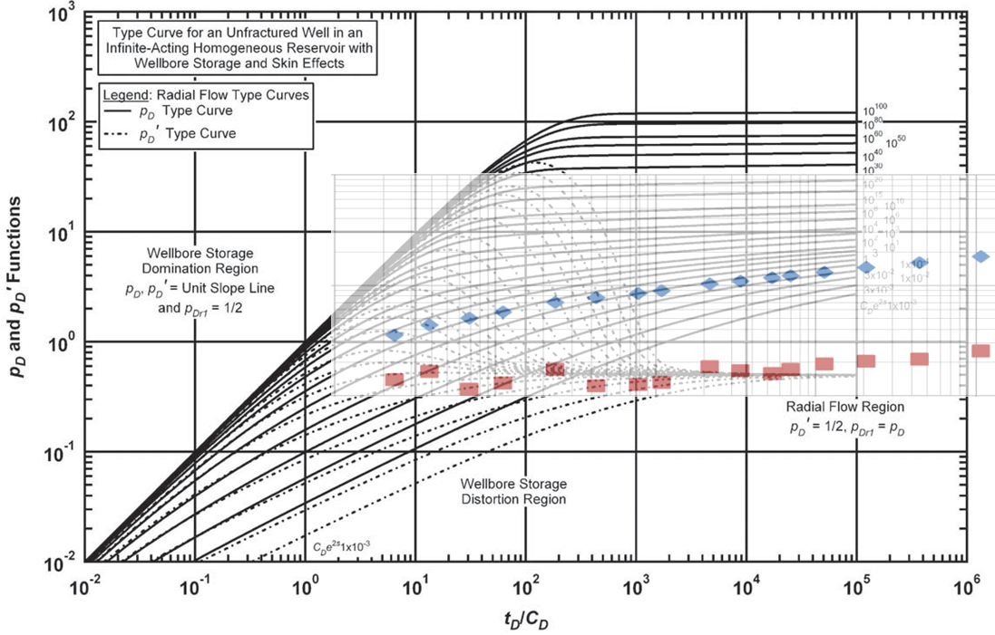
Punto de Ajuste C_{D} e^{2s} =1 t_{D/}C_{D} =10000, ∆te=0.34hr p_{D} =10, ∆p =282psia

Fig. 26, Gráfico Log Log del ajuste de las Curvas Tipo, adaptada de (John Lee, John B. Rollins y John P. Spivey, 2003)

ANEXO I
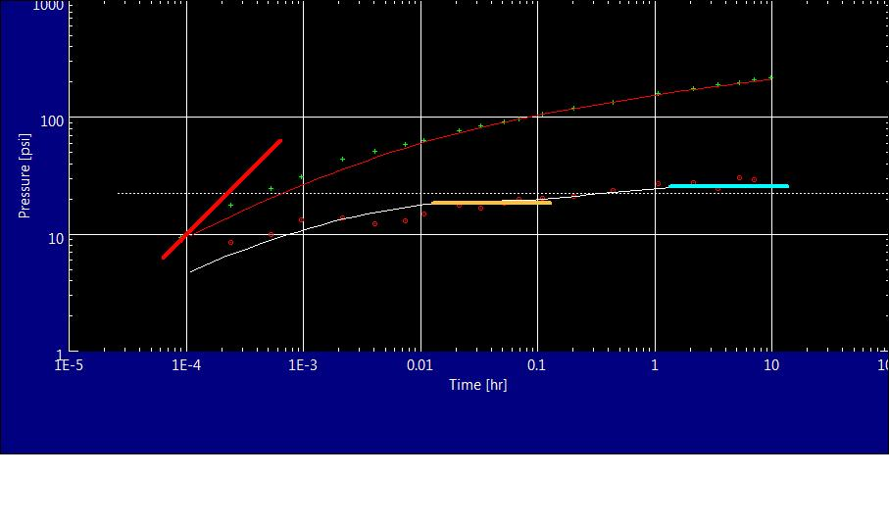
Fig. 27, Gráfico Log-Log con líneas especializadas, (KAPPA, Ecrin Saphir v4.30)

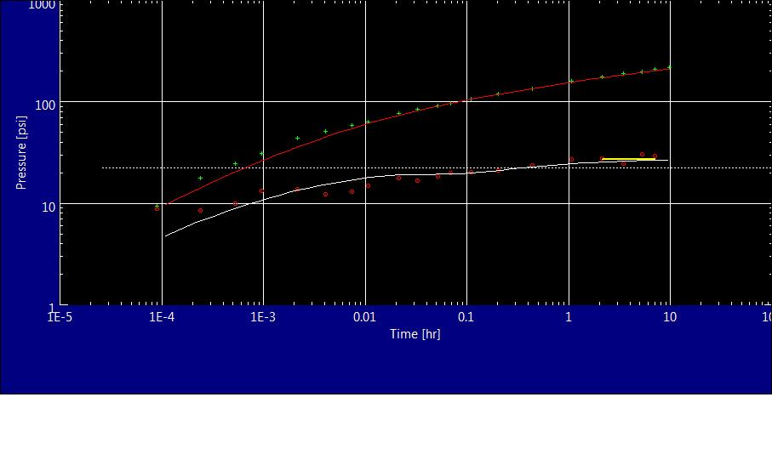
ANEXO J

Fig. 28, Gráfico Log-Log ajustado al modelo de un Reservorio Compuesto, (KAPPA, Ecrin Saphir v4.30)

ANEXO K
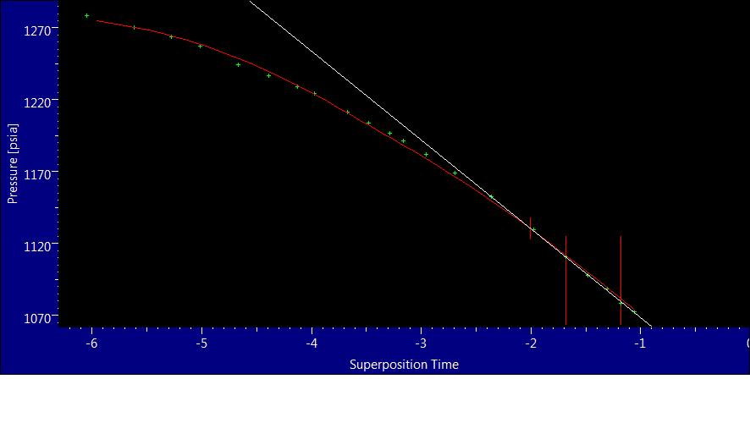
Fig. 29, Gráfico Semilog por el Método de Superposición, (KAPPA, Ecrin Saphir v4.30)

ANEXO L
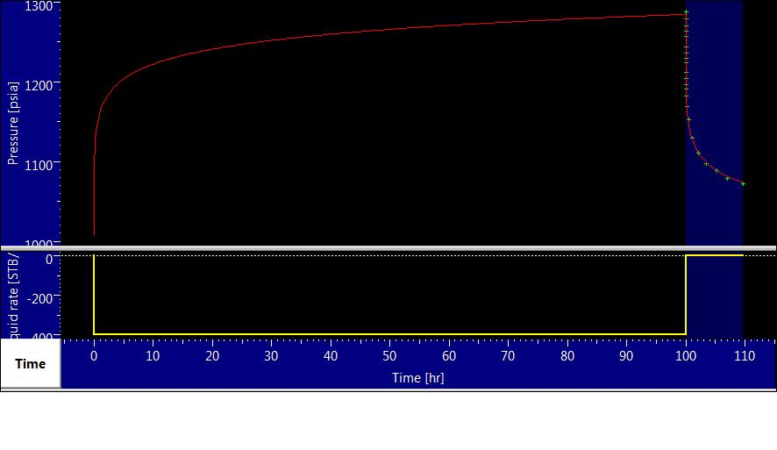
Fig. 30, Gráfico del ajuste de la Historia de Producción y Presión, (KAPPA, Ecrin Saphir v4.30)

ANEXO M
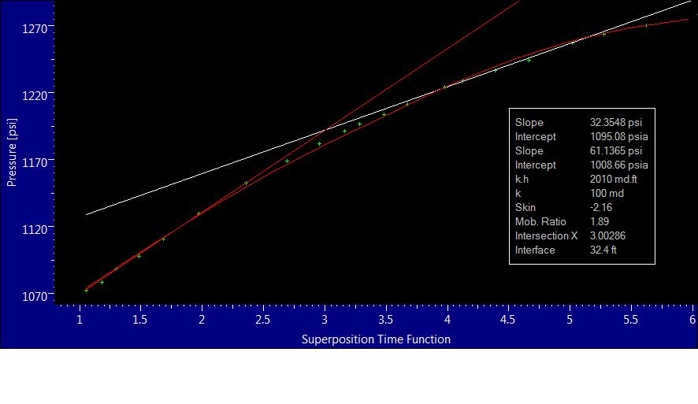
Fig. 31, Gráfico Semilog de Horner ajustado y representación las respectivas pendientes para cada región, (KAPPA, Ecrin Saphir v4.30)

ANEXO N
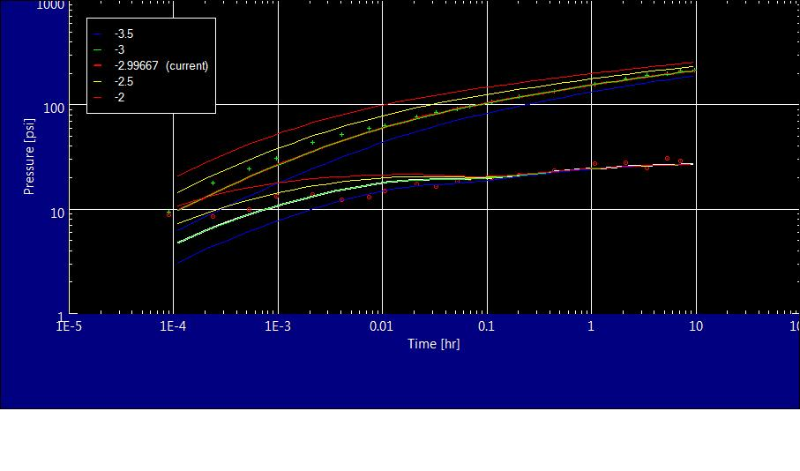
Fig. 32, Gráfico del estudio de Sensibilidad para el factor de daño, (KAPPA, Ecrin Saphir v4.30)

ANEXO O
Fig. 33, Gráfico del estudio de Sensibilidad para la relación de movilidad M, (KAPPA, Ecrin Saphir v4.30)

ANEXO P
 | Método de Merrill et Al. | Software Saphir
K₁ | 100md | 100md
K_{TOTAL} | 64md | 63.3md
S₁ | -1.2 | -2.16
S_{TOTAL} | -3 | -3
M | 2 | 1.23
D | 2.24 | 2.25
Ri | 37ft | 32.2 ft
Tabla 5, Comparación de Resultados

REFERENCIAS BIBLIOGRÁFICAS
Ambastha, Anil Kumar. (1988). Pressure Transient Analysis For Composite Systems. California.
Bourdet. WELL TEST ANALYSIS AND INTERPRETATION.
DA PRAT GIOVANNI. Modelos de Yacimiento y fluido existentes. En INTRODUCCIÓN AL ANÁLISIS Y DISEÑO DE PRUEBAS DE PRESIÓN (pág. 53).
Escobar Freddy, P. (2009). Analisis Moderno de Pruebas de Presión. En P. FREDDY ESCOBAR M., Analisis Moderno de Pruebas de Presión (págs. 21-23). Colombia: Editorial Universidad Surcolombiana 2da Edicion.
(2009). Fundamentos del Flujo de Fluidos en Medios Porosos.
John Lee, John B. Rollins y John P. Spivey. (2003). PRESSURE TRANSTIENT TESTING. Richardson,Texas.
KAPPA. (Ecrin Saphir v4.30). Francia.
www.kappaeng.com
Merrill, L.S.,Kazemi, H. , y Gogarty, W.B. (1974). Pressure Falloff Analysis in Reservoirs With Fluid Banks.
Olivier Houzé, Didier Viturat, Ole S. Fjaere y Otros. (1988-2011). Dynamic Data Analysis. Francia: KAPPA.

